

Università degli Studi di Napoli Federico II

**Corso di Laurea in Ingegneria Informatica**

**Corso di Ingegneria del Software**

**Prof. S. Russo - A.A. 2020 - 21**

***Progetto***

SISTEMA GESTIONE ASL

Gruppo: CODE BLINDERS

Studenti: Alessandro Vanacore N46004309

[alessa.vanacore@studenti.unina.it](mailto:alessa.vanacore@studenti.unina.it)

Raffaele Russo N46004653

[raffaele.russo45@studenti.unina.it](mailto:raffaele.russo45@studenti.unina.it)

Versione 1 del *18/12/2020*

**Indice**

1. Requisiti 3

1.1 Specifiche informali d’utente 3

1.2 Requisiti software 4

2. Analisi e specifica dei requisiti 9

2.1 Modellazione dei casi d’uso 9

2.2 Diagramma delle classi 11

2.3 Diagrammi di sequenza 12

3. Stima dei costi 14

4. Piano di test funzionale 16

5. Progettazione 32

5.1 Diagramma delle classi 32

5.2 Diagrammi di sequenza 33

6. Implementazione 35

7. Testing 38

7.1 Test funzionale 38

7.2 Test strutturale 47

7.2.1 Complessità ciclomatica 47

7.2.2 Test di unità 49

7.3 Test di unità con JUnit 51

# Requisiti

## Specifiche informali d’utente

**ID 2: Sistema ASL**

Si vuole realizzare una applicazione web per una ASL. Il sistema offre al cittadino la possibilità di prenotare e/o disdire una o più visite. Per prenotare una visita, il cittadino può utilizzare il servizio di prenotazione on-line o recarsi presso l’ufficio prenotazioni dell’ASL. Per accedere al servizio di prenotazione on-line, il cittadino registrato deve effettuare il login inserendo username e password. Per effettuare la registrazione, il cittadino deve fornire i dati anagrafici: cognome, nome, codice fiscale, data di nascita, luogo di nascita, luogo di residenza, numero di telefono, e-mail, username e password. Tali dati verranno memorizzati dal sistema.

La prenotazione delle visite può anche essere effettuata dal personale all’accettazione che ha il compito di prenotare le visite a nome del cittadino che si reca allo sportello. Il personale inserisce i dati anagrafici del cittadino. In particolare, il sistema dovrà consentire di effettuare ricerche nell’archivio in base al codice fiscale nel caso i dati anagrafici siano già stati inseriti; nel caso la ricerca dia esito positivo ovviamente non è necessaria una nuova immissione e la prenotazione sarà intestata ad un cittadino che ha già effettuato una prenotazione/visita in passato. Nel caso il cittadino sia un nuovo paziente dovrà essere possibile inserirlo nell’archivio. La prenotazione può essere effettuata solo previa disponibilità. Pertanto, è necessario verificare che non siano già state effettuate prenotazioni.

Di ciascuna prenotazione, si vuole conoscere l’id, lo stato (disdetta, confermata, effettuata), la data e l’ora della visita a cui si riferisce. Ciascuna visita è caratterizzata da una descrizione, numero della stanza, numero di piano e il medico che la effettua. Inoltre il sistema memorizza anche informazioni relative ai medici che operano nella struttura. In particolare, si vuole memorizzare, il nome, il cognome, la specializzazione, l’orario e giorno di visita presso la struttura. E’ compito del personale dell’accettazione inserire tali dati nel sistema ed, eventualmente, aggiornarli.

Il sistema consente: (i) ai cittadini e al personale di accettazione di ricercare i medici in base alla specializzazione (es. oculisti) per visualizzare giorni e orari di visita; (ii) ai medici di visualizzare le prenotazioni confermate.

La verifica delle disponibilità di prenotazione avviene specificando il giorno, l’orario e la descrizione della visita (es. visita oculistica). Se non ci sono prenotazioni confermate, il sistema invia all’utente un messaggio di conferma prenotazione, altrimenti invia un messaggio di non disponibilità.

## Requisiti software

ID 2: Sistema ASL

Si vuole realizzare una applicazione web per una ASL. Il sistema offre al cittadino la possibilità di prenotare e/o disdire una o più visite. Per prenotare una visita, il cittadino può utilizzare il servizio di prenotazione on-line o recarsi presso l’ufficio prenotazioni dell’ASL. Per accedere al servizio di prenotazione on-line, il cittadino registrato deve effettuare il login inserendo username e password.

Per registrarsi, il cittadino deve inserire i dati anagrafici: cognome, nome, codice fiscale, data di nascita, luogo di nascita, luogo di residenza, numero di telefono, e-mail, username e password. Tali dati verranno memorizzati dal sistema.

La prenotazione delle visite può anche essere effettuata dal personale all’accettazione che ha il compito di prenotare le visite a nome del cittadino che si reca allo sportello.

In particolare, il sistema dovrà consentire al personale di effettuare ricerche nell’archivio in base al codice fiscale del cittadino.

Nel caso la ricerca dia esito positivo, cioè i dati anagrafici siano già memorizzati nel sistema, non ne è necessaria una nuova immissione. La prenotazione sarà quindi intestata ad un cittadino che ha già richiesto una prenotazione in passato.

Nel caso il cittadino sia un nuovo paziente dovrà essere possibile inserirlo nell’archivio prima che possa prenotare una visita allo sportello.

La prenotazione può essere confermata solo previa disponibilità.

La struttura offre al pubblico visite mediche nelle seguenti specialità: cardiologia, dermatologia, endocrinologia, fisiatria, gastroenterologia, neurologia, oculistica, oncologia, ortopedia, ginecologia, otorinolaringoiatria.

Ciascun tipo di visita è caratterizzata da un numero di piano, un numero di stanza e il medico che la effettua (si assuma che ogni medico sia associato ad un’unica specializzazione).

Di ciascuna prenotazione, si vuole conoscere l’id, lo stato (disdetta, confermata) e la data della prenotazione.

Pertanto, la verifica delle disponibilità di prenotazione avviene specificando il giorno, l’orario e la descrizione[1] della visita (es. visita oculistica).

Se non ci sono prenotazioni confermate, il sistema mostra all’utente un messaggio di conferma prenotazione, altrimenti un messaggio di non disponibilità.

In particolare, a seguito di prenotazione confermata, il cittadino riceverà un’e-mail contenente i dettagli della visita.

Inoltre, sistema memorizza anche informazioni relative ai medici che operano nella struttura. In particolare, si vuole memorizzare, il nome, il cognome, la specializzazione, l’orario e giorno di visita presso la struttura (si assuma che il medico possa lavorare soltanto per un giorno all’interno della struttura). È compito del personale dell’accettazione inserire tali dati nel sistema ed eventualmente aggiornarli.

Il sistema consente: (i) ai cittadini e al personale di accettazione di ricercare i medici in base alla specializzazione (es. oculisti) per visualizzare giorni e orari di visita; (ii) ai medici di visualizzare le visite a suo carico.

Analisi dei nomi e dei verbi

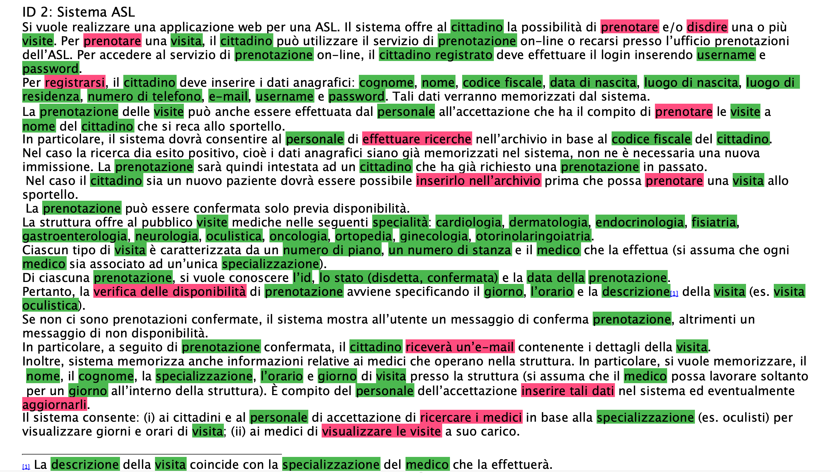

Requisiti Funzionali e Requisiti sui Dati

Si vuole realizzare una applicazione web per una ASL. Il sistema è utilizzato da cittadini, cittadini registrati, medici e impiegati all’accettazione.

Requisiti Funzionali Cittadini

* I cittadini si registrano al sistema
* I cittadini ricercano i medici in base alla specializzazione

Requisiti Funzionali Cittadini Registrati

* I cittadini registrati prenotano una visita medica. Il sistema in seguito alla richiesta deve verificarne la disponibilità e in caso di esito positivo inviare una e-mail di conferma al cittadino
* I cittadini registrati disdicono una visita medica

Requisiti Funzionali Impiegati all’Accettazione

* Gli impiegati inseriscono i dati dei medici
* Gli impiegati aggiornano i dati dei medici
* Gli impiegati ricercano i medici in base alla specializzazione
* Gli impiegati ricercano i cittadini allo sportello per codice fiscale
* Gli impiegati assegnano una prenotazione ai cittadini allo sportello. Il sistema in seguito alla richiesta deve verificarne la disponibilità e in caso di esito positivo inviare una e-mail di conferma al cittadino
* Gli impiegati immettono i dati dei cittadini nel sistema

Requisiti Funzionali Medici

* I medici visualizzano le visite a loro carico

Requisiti sui Dati

* Ciascun cittadino è identificato da un cognome, nome, codice fiscale, data di nascita, luogo di nascita, luogo di residenza, numero di telefono e un’e-mail
* Ciascun cittadino è identificato da un cognome, nome, codice fiscale, data di nascita, luogo di nascita, luogo di residenza, numero di telefono, e-mail, username e password
* Ciascuna prenotazione è identificata da un id e una data
* Ciascuna visita è identificata da un orario, una data, un numero di stanza e di piano
* Ciascun medico è identificato da il nome, il cognome, la specializzazione, l’orario e giorno di visita presso la struttura

Attori Primari:

Cittadino

Cittadino Registrato

Impiegato all’accettazione

Medico

Attori Secondari:

ServerEmail

Casi d’Uso:

PrenotaVisita

VisualizzaVisite

AssegnaPrenotazione

DisdiciVisita

RicercaMedico

Registrazione

AggiornaDatiMedico

InserisciDatiMedico

Casi d’Uso di inclusione:

VerificaDisponibilitàPrenotazione

RicercaDatiCittadino

Casi d’Uso d’estensione:

InvioEmail

ImmissioneDatiCittadino

# Analisi e specifica dei requisiti

## Modellazione dei casi d’uso

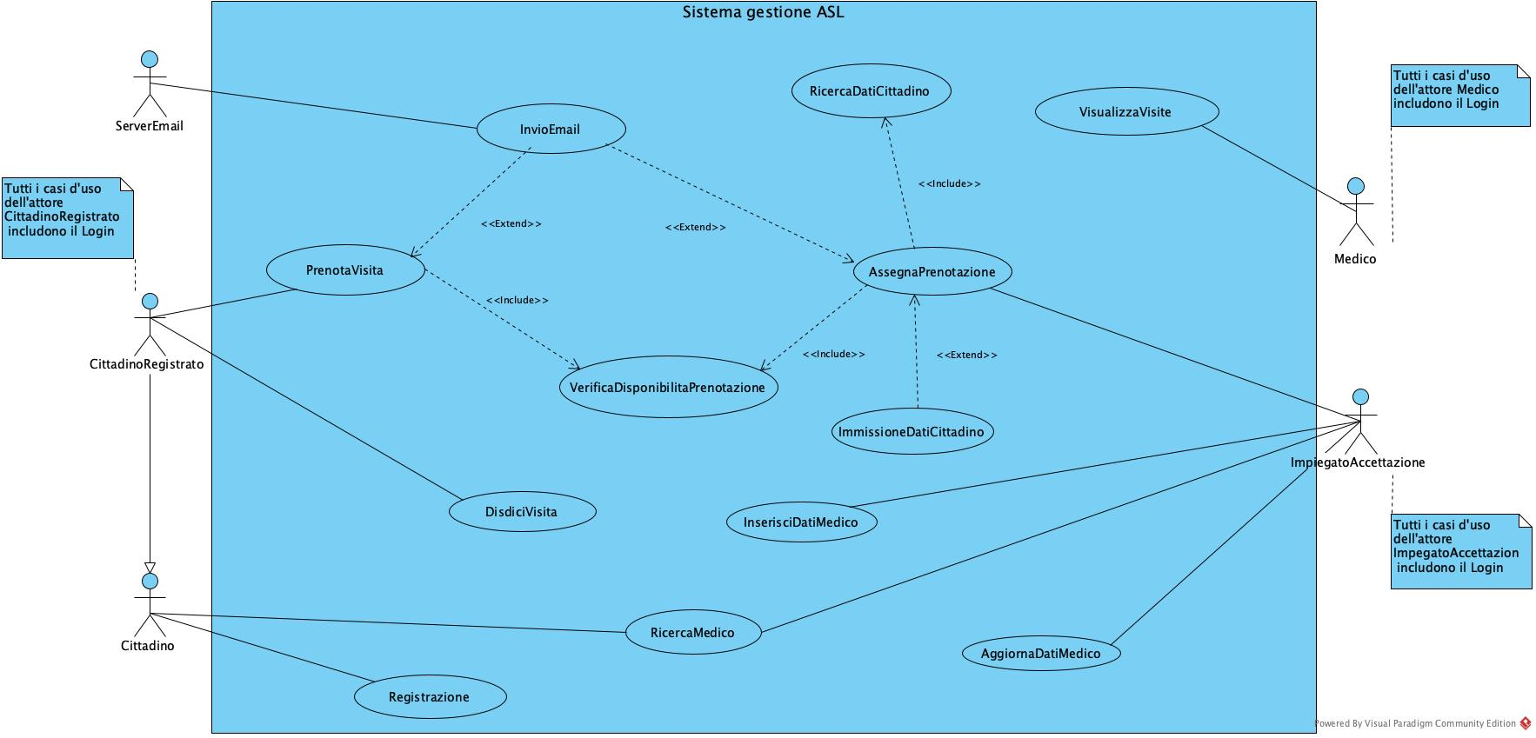

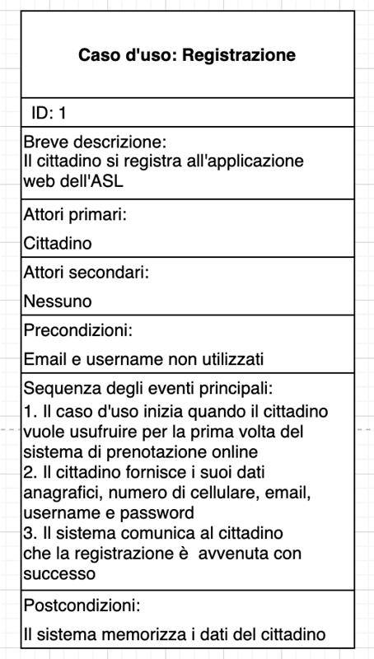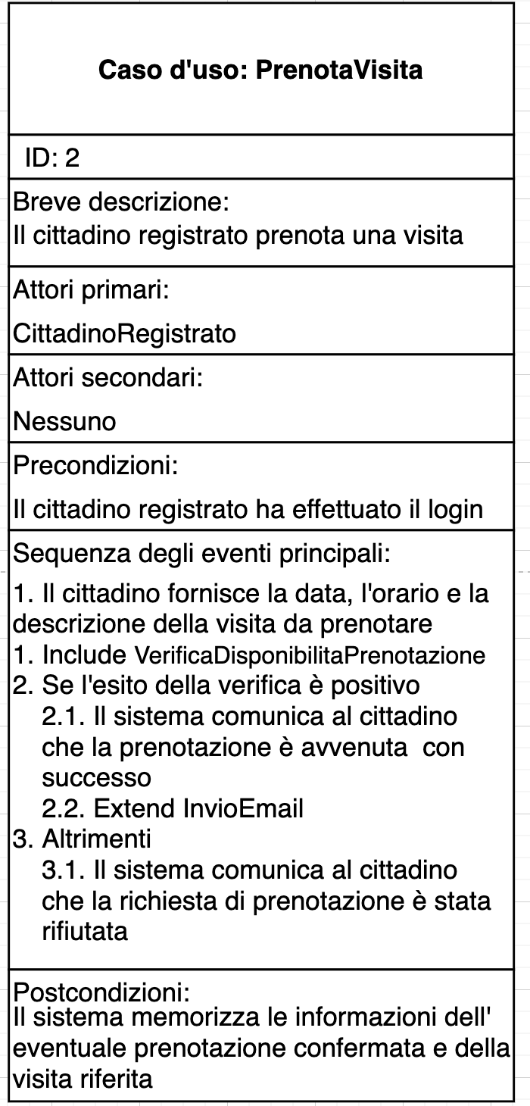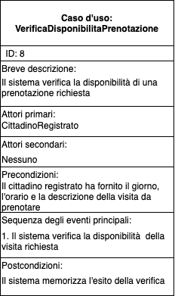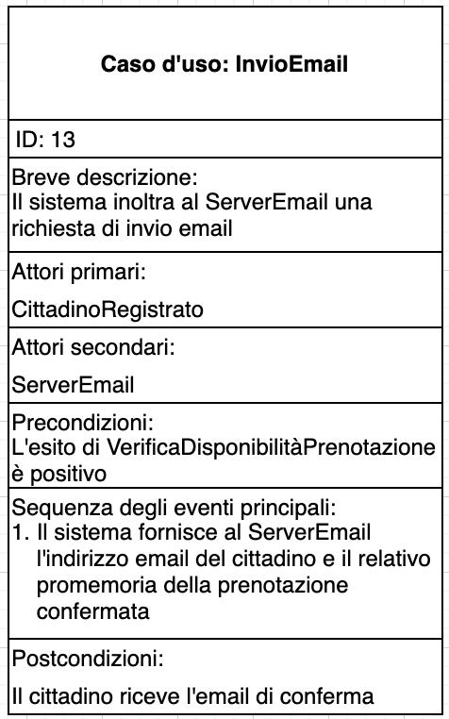

## Diagramma delle classi

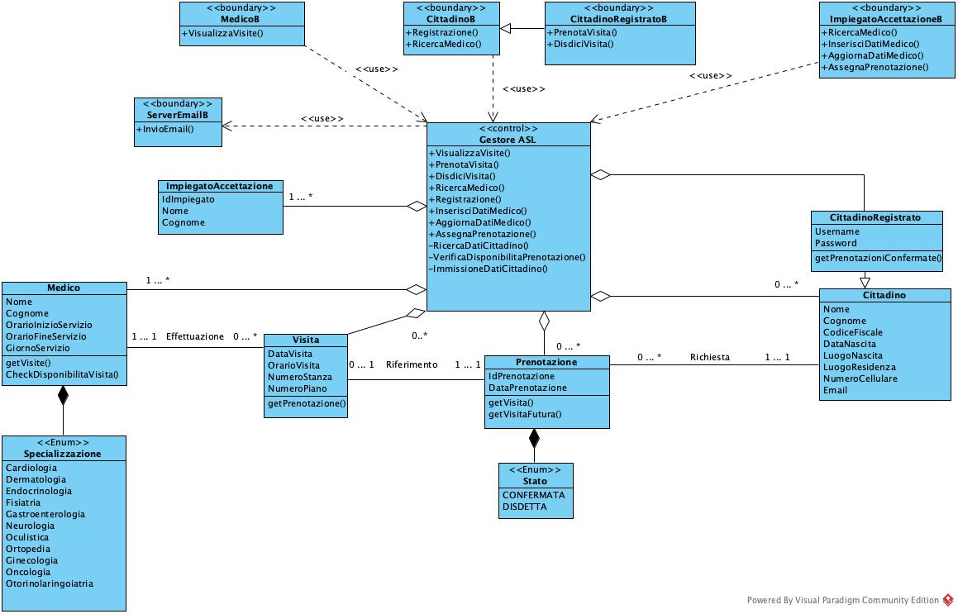

## Diagrammi di sequenza

SD Registrazione

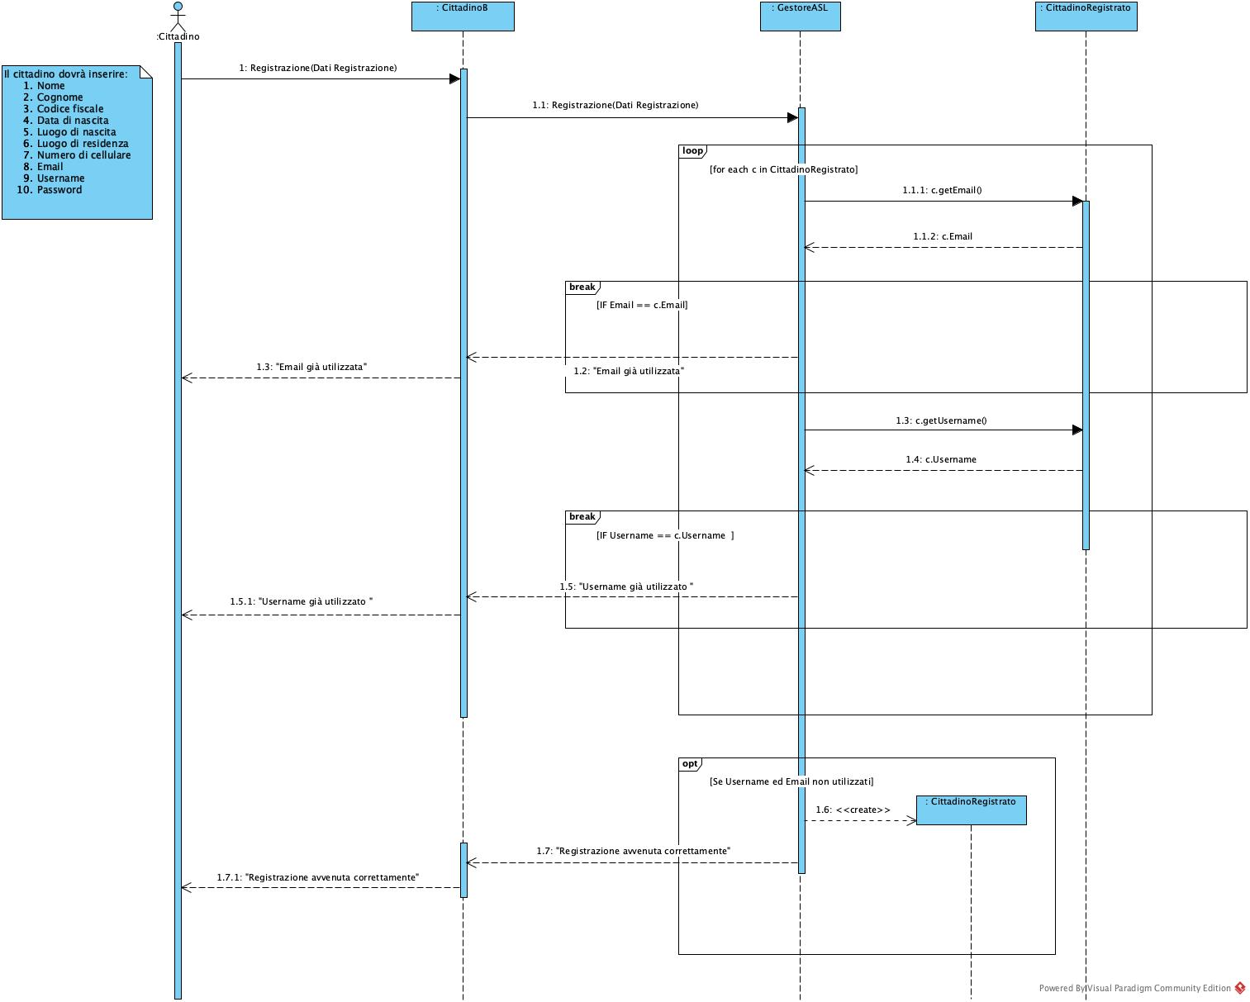

SD PrenotaVisita

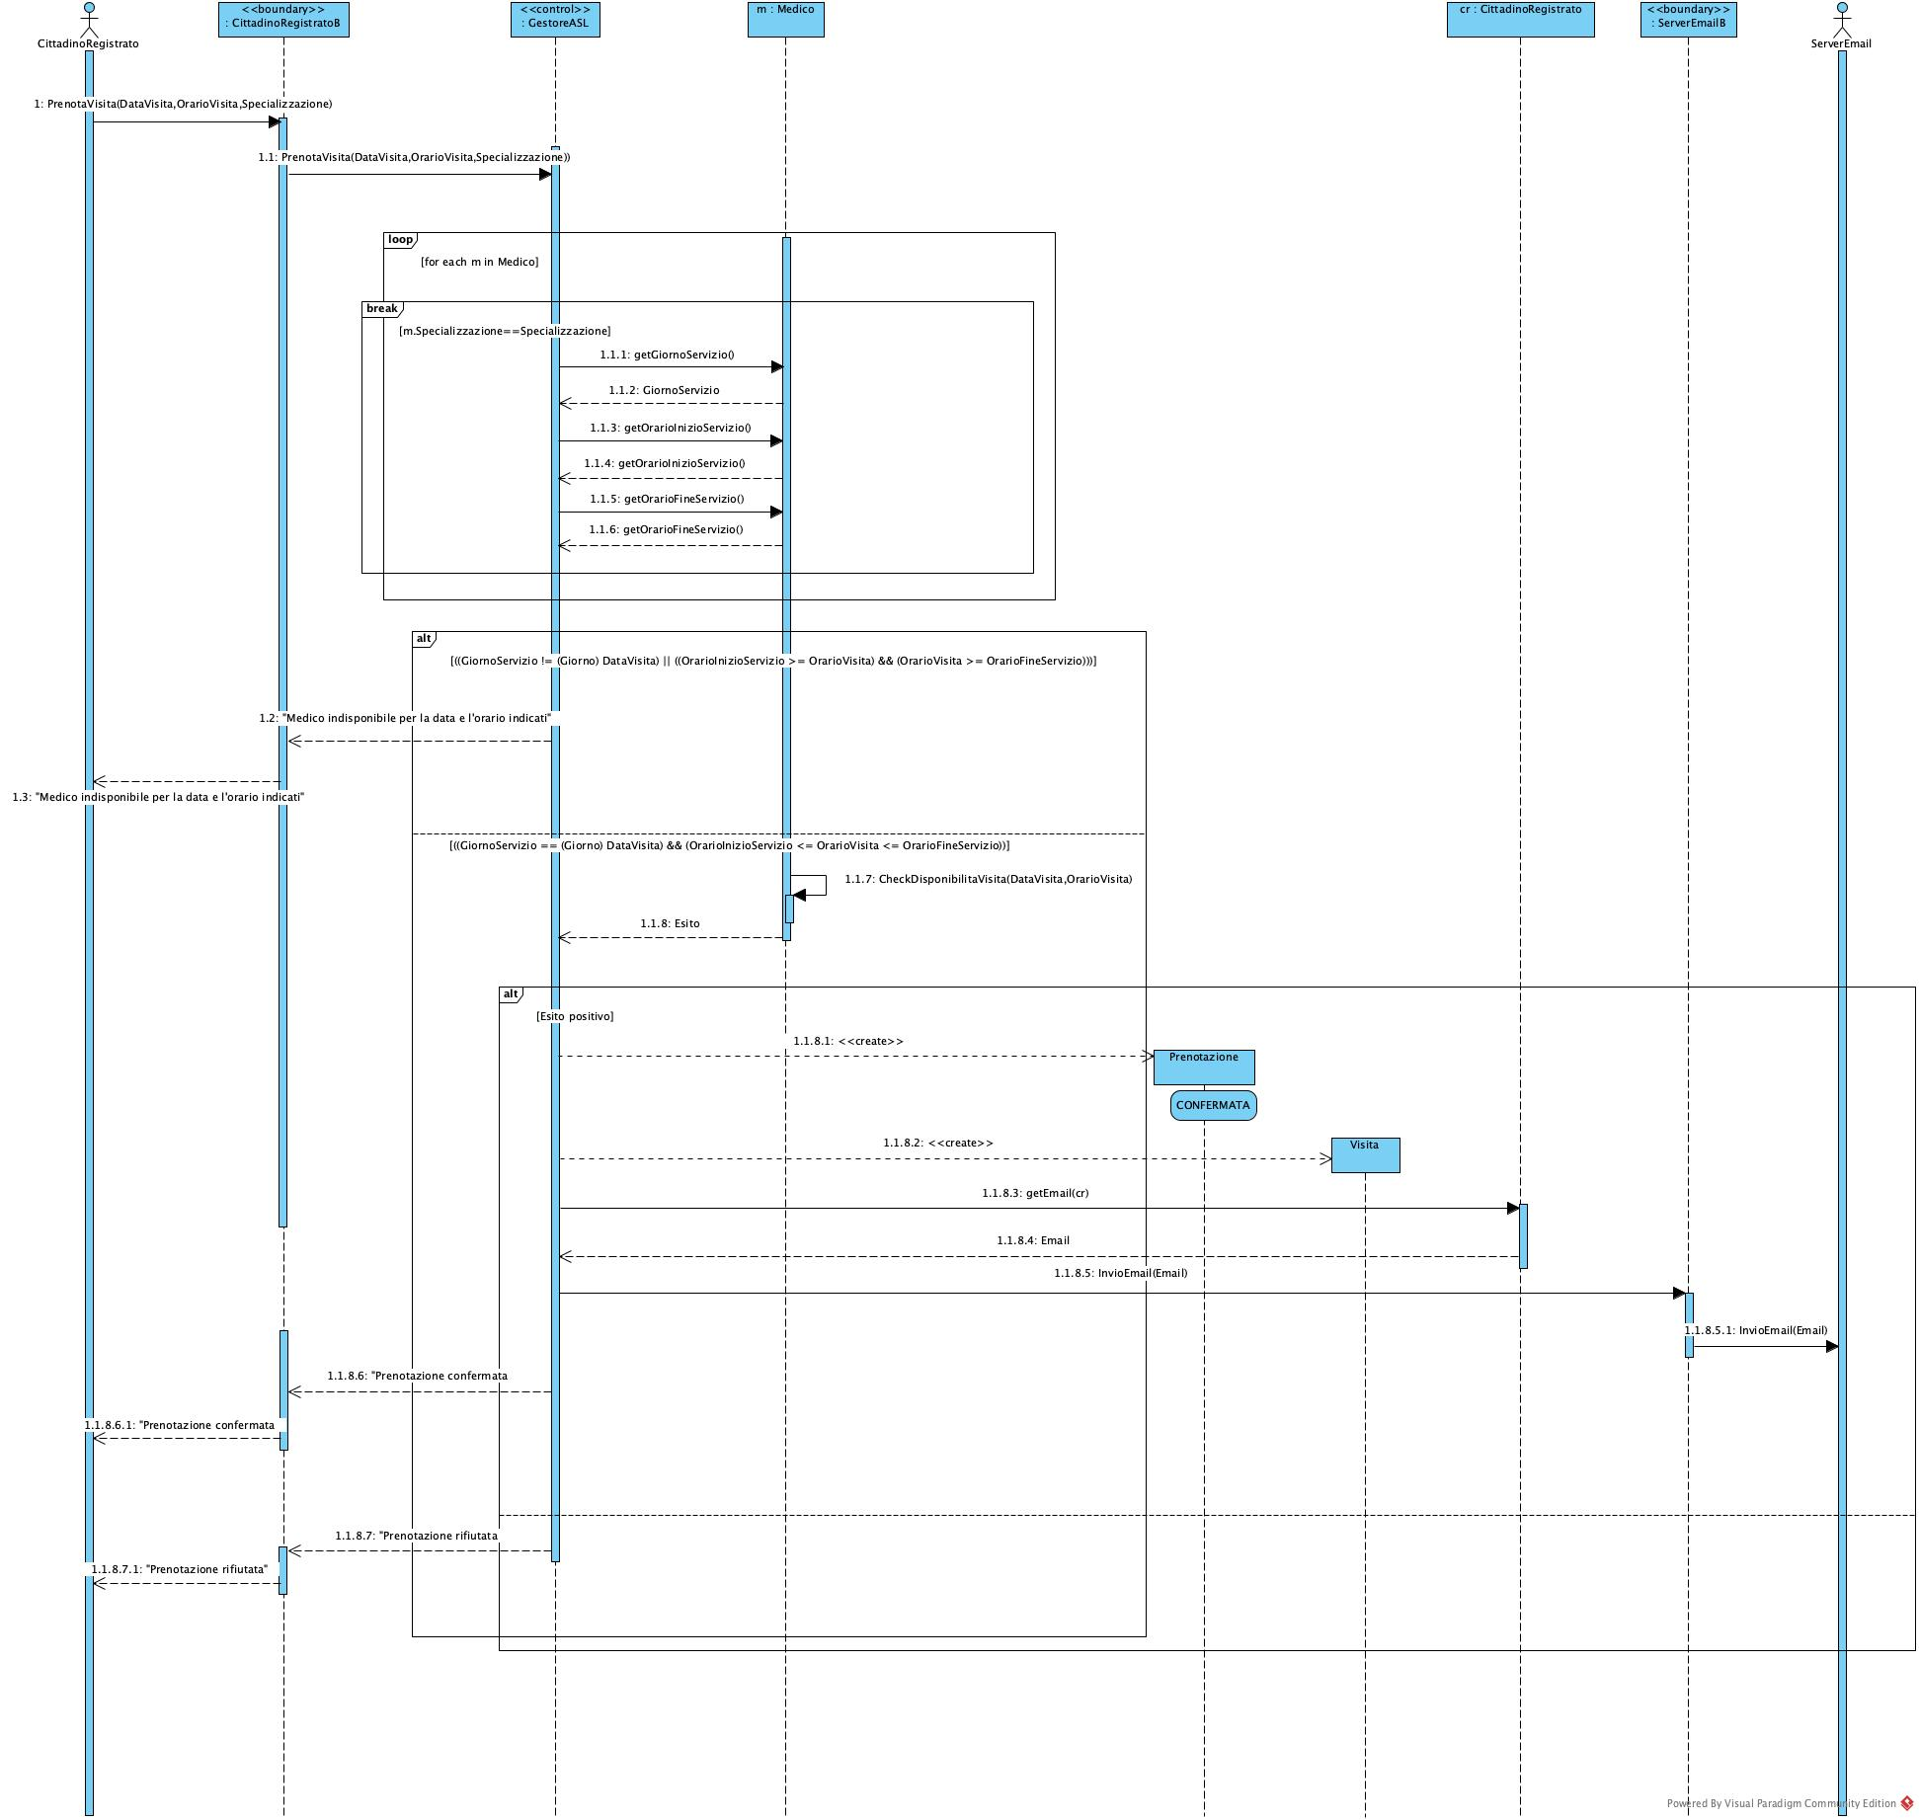

# Table Description automatically generatedStima dei costi

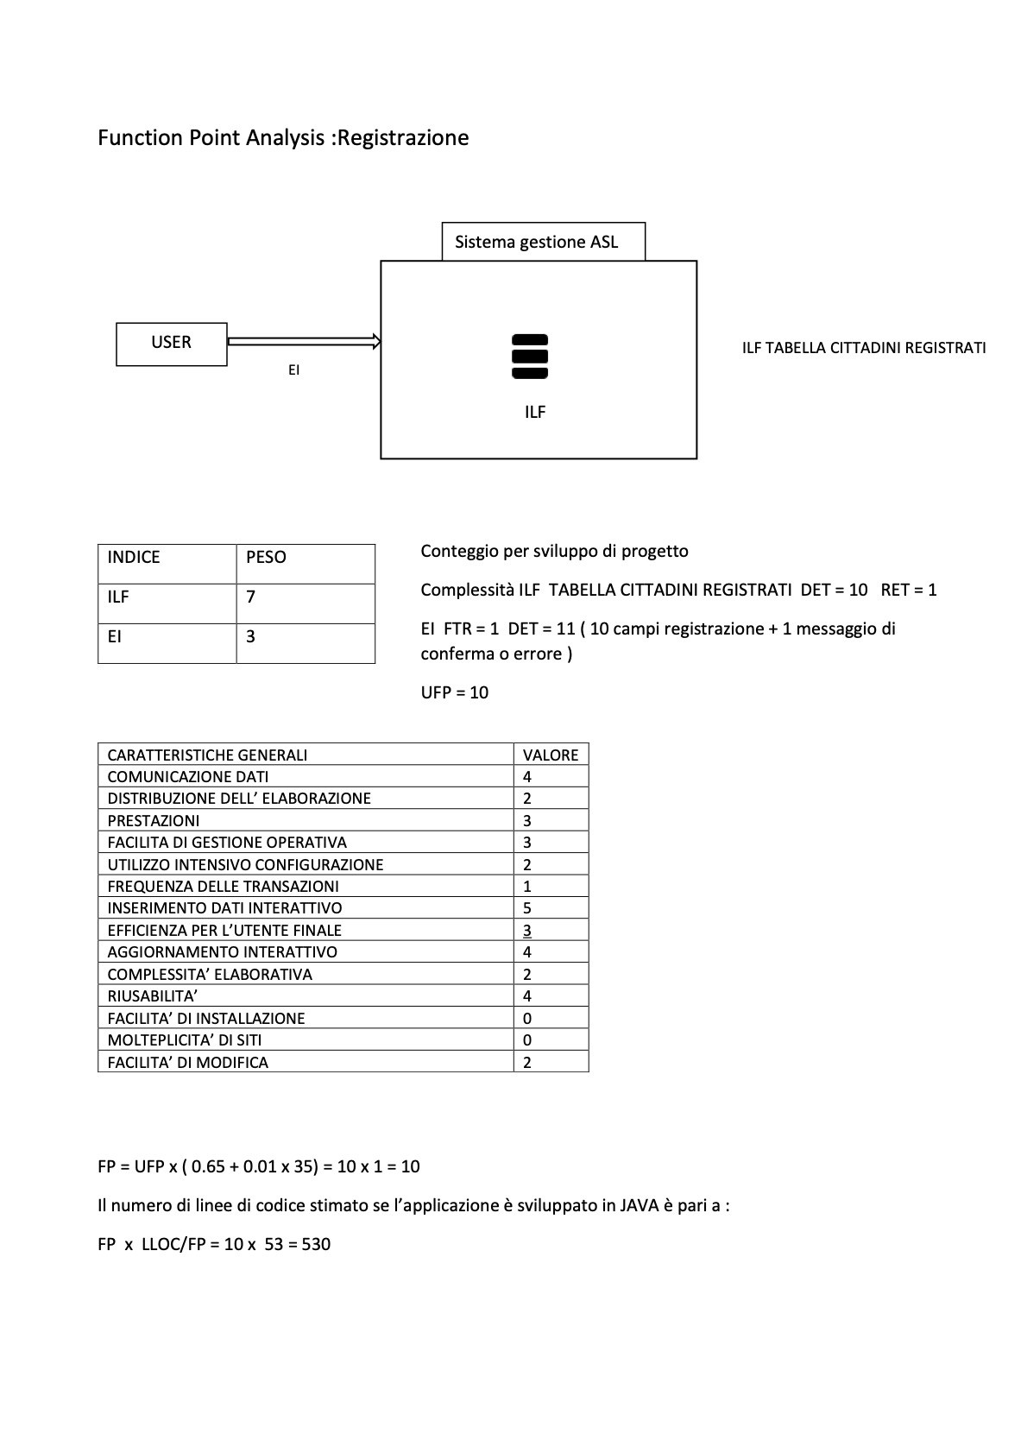

# Piano di test funzionale

**PIANO DI TEST UTILIZZANDO IL METODO DEL *CATEGORY-PARTITION TESTING* PER LA FUNZIONALITÀ DI “*PrenotaVisita”*.**

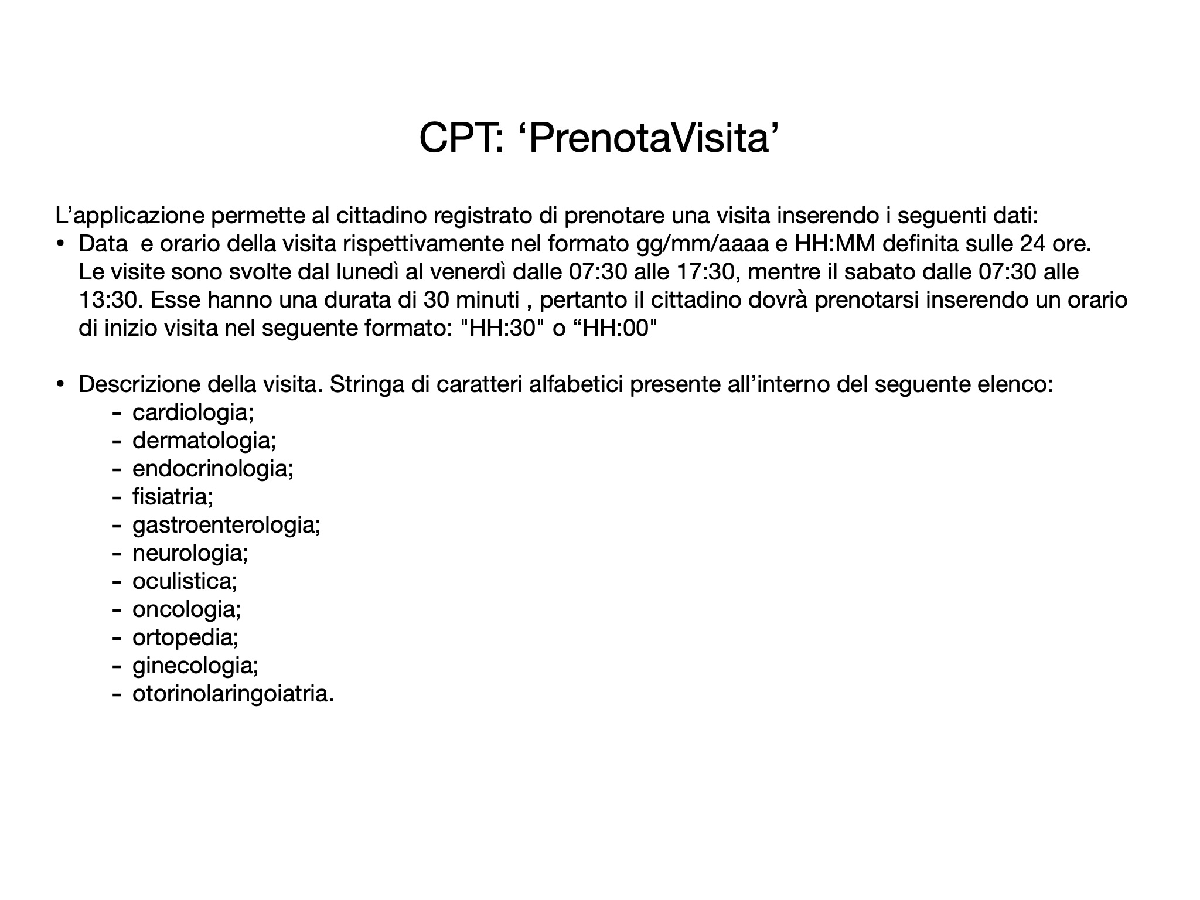

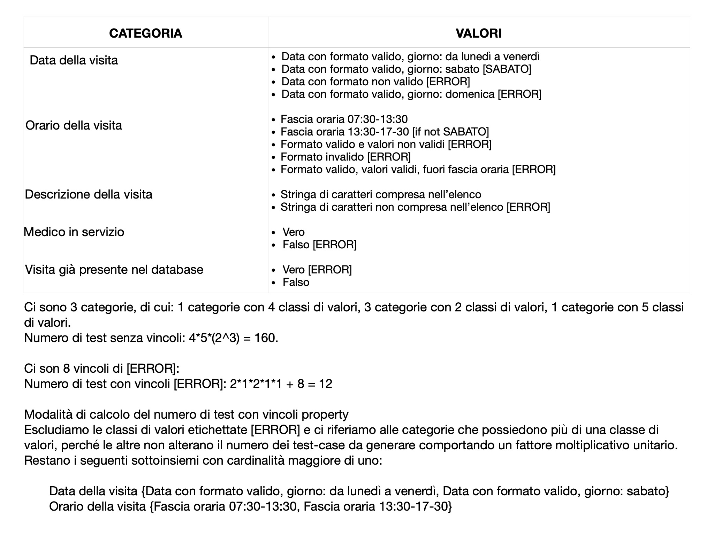

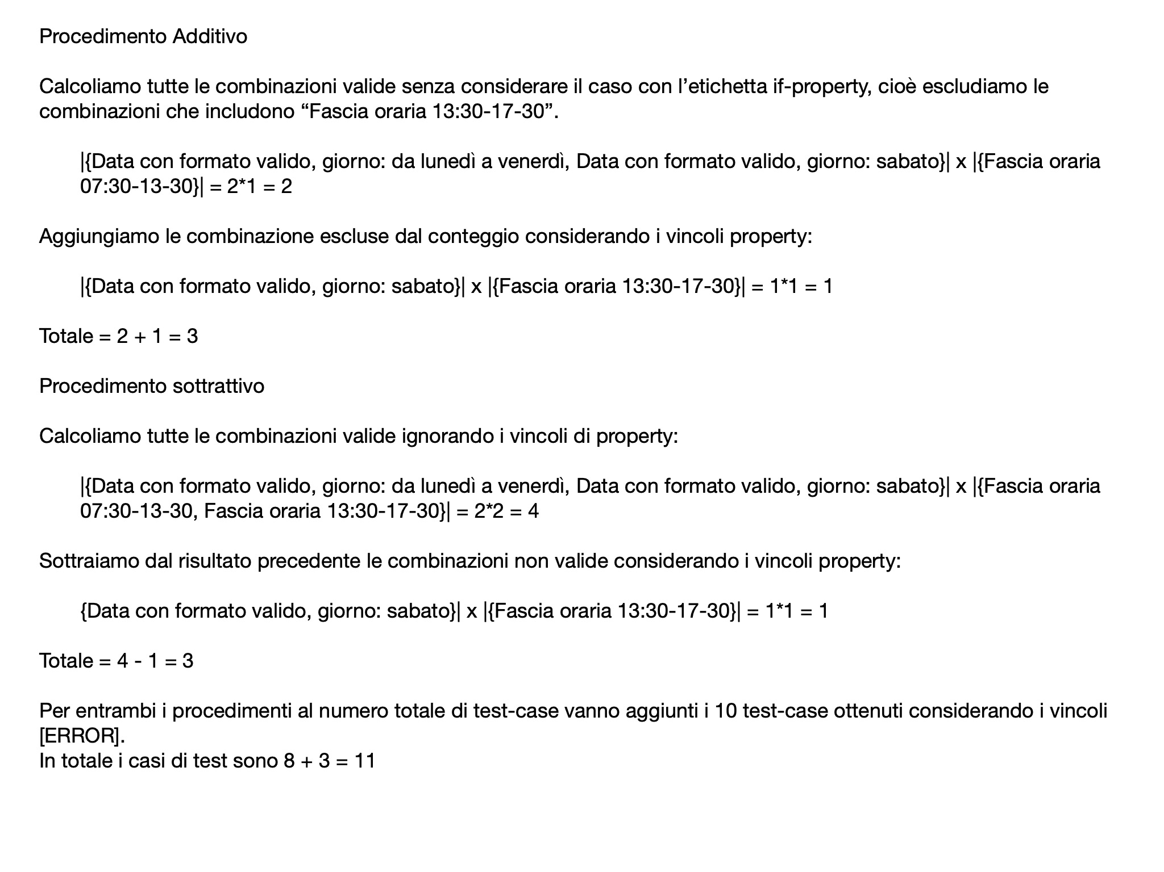

**TEST SUITE**

PrenotaVisita

|  |  |  |  |  |  |  |  |  |  |
| --- | --- | --- | --- | --- | --- | --- | --- | --- | --- |
| **Test Case ID** | **Descrizione** | **Classi di equivalenza coperte** | **Pre-condizioni** | **Input** | **Output Attesi** | **Post-condizioni Attese** | **Output Ottenuti** | **Post-condizioni Ottenute** | **Esito**  **(*FAIL*, *PASS*)** |
| 1 | Richiesta di prenotazione con esito positivo | Data con formato valido, giorno: da lunedì a venerdì Fascia oraria 13:30-17:30 Stringa di caratteri compresa nell’elenco Vero Falso | Il cittadino registrato ha effettuato con successo il login. Medico in servizio e visita non presente nel database | Data=16/03/2021 Orario = 15:00 Descrizione = cardiologia | “Prenotazione confermata" | Il sistema memorizza la visita e la  prenotazione associata |  |  |  |
| 2 | Richiesta di prenotazione con esito positivo | Data con formato valido, giorno: sabato Fascia oraria 07:30-13:30  Stringa di caratteri compresa nell’elenco  Vero Falso | Il cittadino registrato ha effettuato con successo il login. Medico in servizio e visita non presente nel database | Data = 17/04/2021 Orario = 07:30 Descrizione = neurologia | “Prenotazione confermata" | Il sistema memorizza la visita e la  prenotazione associata |  |  |  |
| 3 | Richiesta di una prenotazione con  descrizione non compresa nell'elenco dell'ASL | Data con formato valido, giorno: da lunedì a venerdì Fascia oraria 13:30-17:30 Stringa di caratteri non compresa nell’elenco  Vero Falso | Il cittadino registrato ha effettuato con successo il login. Medico in servizio e visita non presente nel database | Data = 17/03/2021 Orario = 14:30 Descrizione = psichiatria | "Errore: hai inserito una descrizione  di visita non prevista" | Nessuna |  |  |  |
| 4 | Richiesta di una prenotazione con orario al di fuori delle 24 ore | Data con formato valido, giorno: sabato Formato valido e valori non validi Stringa di caratteri compresa nell’elenco  Vero Falso | Il cittadino registrato ha effettuato con successo il login. Medico in servizio e visita non presente nel database | Data = 19/06/2021 Orario = 26:00 Descrizione = cardiologia | "Errore: l'orario inserito deve essere nel formato HH:00 o HH:30 e definito sulle 24 ore" | Nessuna |  |  |  |
| 5 | Richiesta di una prenotazione con formato orario non valido | Data con formato valido, giorno: da lunedi a venrdi Formato invalido Stringa di caratteri compresa nell’elenco  Vero Falso | Il cittadino registrato ha effettuato con successo il login. Medico in servizio e visita non presente nel database | Data = 19/06/2021 Orario = 9:30 Descrizione = cardiologia | "Errore: l'orario inserito deve essere nel  formato HH:00 o HH:30 e definito sulle 24 ore" | Nessuna |  |  |  |
| 6 | Richiesta di una prenotazione con orario al di fuori della fascia oraria  consentita dall'ASL | Data con formato valido, giorno: sabato Formato valido, valori validi, fuori fascia oraria Stringa di caratteri compresa nell’elenco  Vero Falso | Il cittadino registrato ha effettuato con successo il login. Medico in servizio e visita non presente nel database | Data = 17/04/2021 Orario = 19:00 Descrizione = neurologia | "Errore: orario non disponibile per il giorno inserito" | Nessuna |  |  |  |
| 7 | Richiesta di una prenotazione  con formato data non valido | Data con formato non valido Fascia oraria 13:30-17:30 Stringa di caratteri compresa nell’elenco  Vero Falso | Il cittadino registrato ha effettuato con successo il login. Medico in servizio e visita non presente nel database | Data = 8/12/21 Orario = 16:30 Descrizione = cardiologia | "Errore: hai inserito un formato data non valido" | Nessuna |  |  |  |
| 8 | Richiesta di una prenotazione  per una domenica | Data con formato valido, giorno: domenica Fascia oraria 13:30-17:30 Stringa di caratteri compresa nell’elenco  Vero Falso | Il cittadino registrato ha effettuato con successo il login. Medico in servizio e visita non presente nel database | Data = 18/04/2021 Orario = 16:00 Descrizione = cardiologia | "Errore: orario non disponibile per il giorno inserito" | Nessuna |  |  |  |
| 9 | Richiesta di una prenotazione per un sabato in una fascia oraria non consentita per quel giorno | Data con formato valido, giorno: sabato Fascia oraria 13:30-17:30 Stringa di caratteri compresa nell’elenco  Vero Falso | Il cittadino registrato ha effettuato con successo il login. Medico in servizio e visita non presente nel database | Data = 09/01/2021 Orario = 17:00 Descrizione = cardiologia | "Errore: orario non disponibile per il giorno inserito" | Nessuna | " |  |  |
| 10 | Richiesta di una prenotazione per una visita già prenotata | Data con formato valido, giorno: domenica Fascia oraria 13:30-17:30 Stringa di caratteri compresa nell’elenco  Vero Vero | Il cittadino registrato ha effettuato con successo il login. Medico in servizio e visita già presente nel database | Data = 16/03/2021 Orario = 15:00 Descrizione = cardiologia | "Prenotazione rifiutata" | Nessuna |  |  |  |
| 11 | Richiesta di una prenotazione per un medico non in servizio | Data con formato valido, giorno: sabato Fascia oraria 13:30-17:30 Stringa di caratteri compresa nell’elenco  Falso Falso | Il cittadino registrato ha effettuato con successo il login. Medico non in servizio e visita non presente database | Data = 16/12/2020 Orario = 15:00 Descrizione = cardiologia | "Medico indisponibile per la data e l'orario indicati" | Nessuna |  |  |  |

**PIANO DI TEST UTILIZZANDO IL METODO DEL *CATEGORY-PARTITION TESTING* PER LA FUNZIONALITÀ DI “*Registrazione”*.**

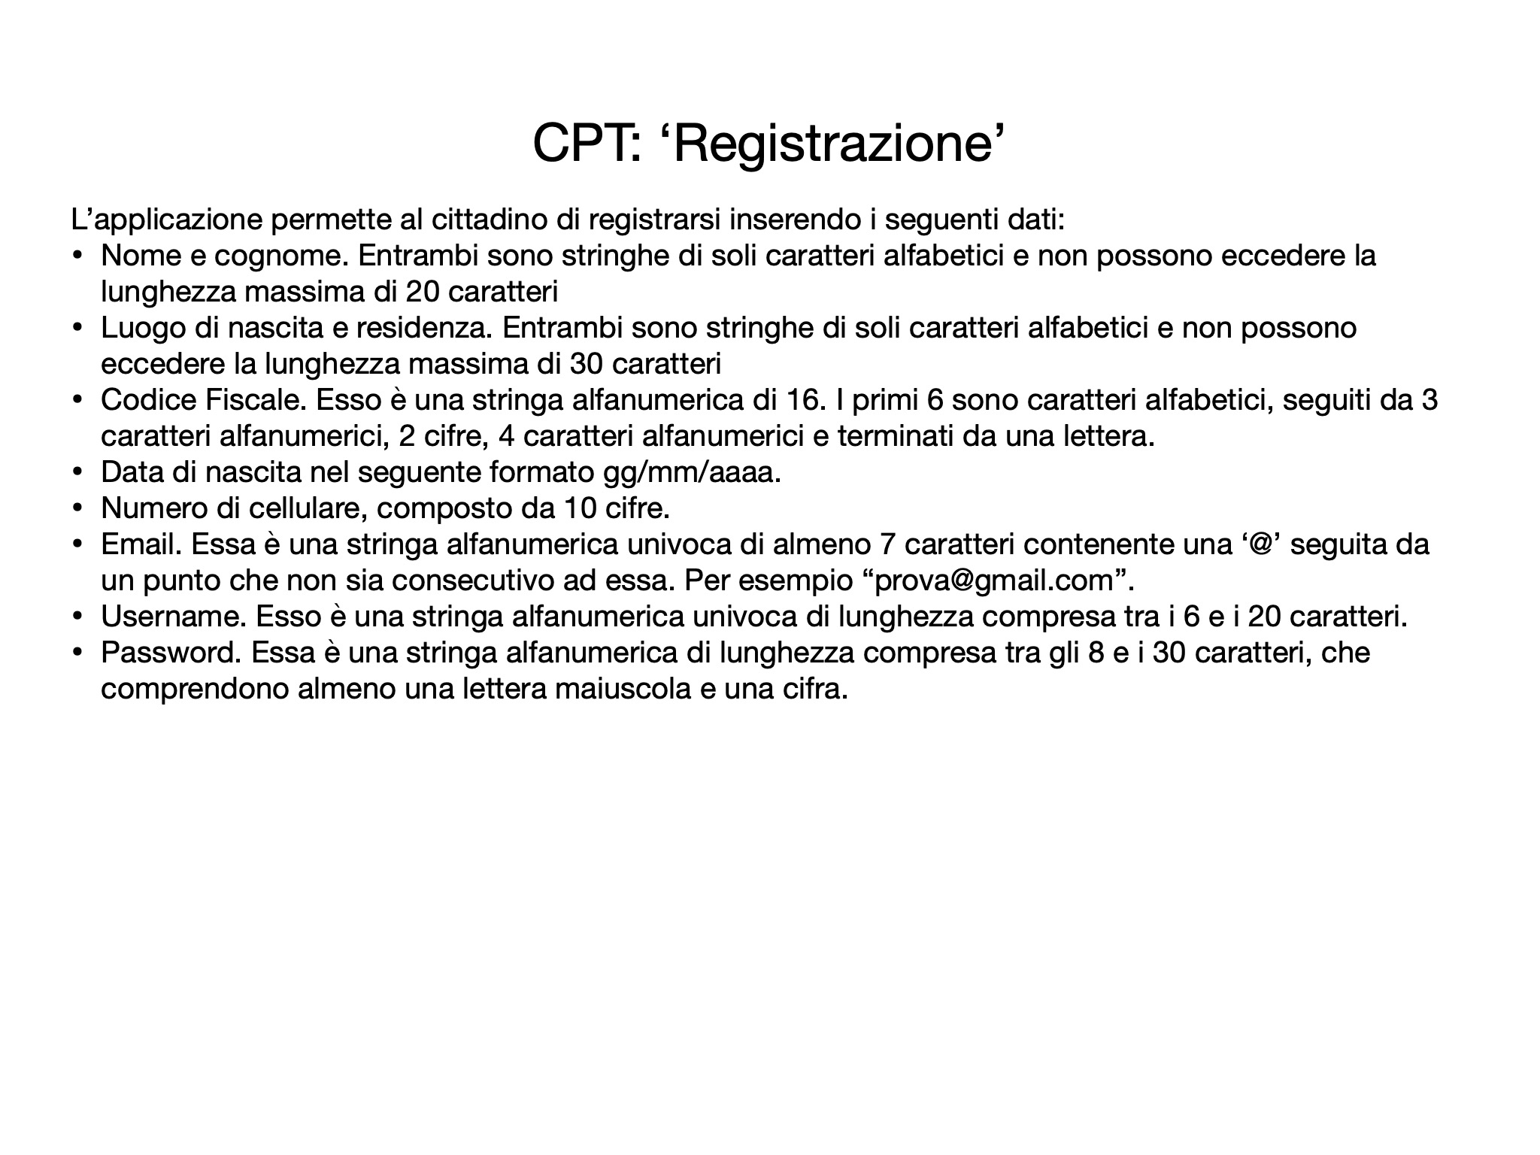

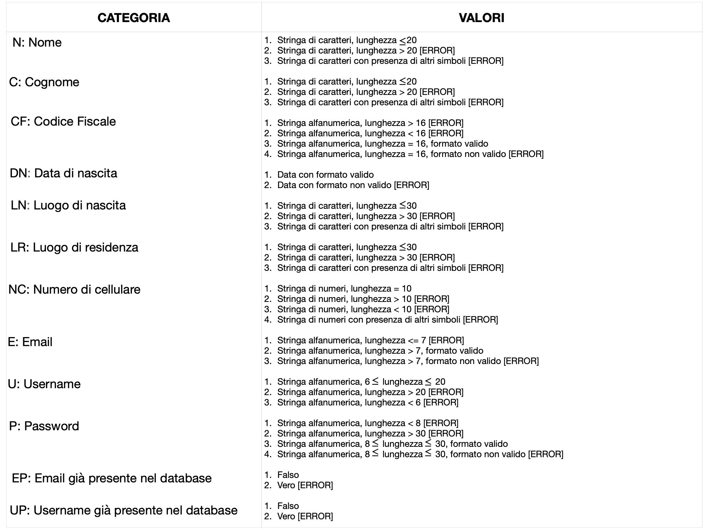

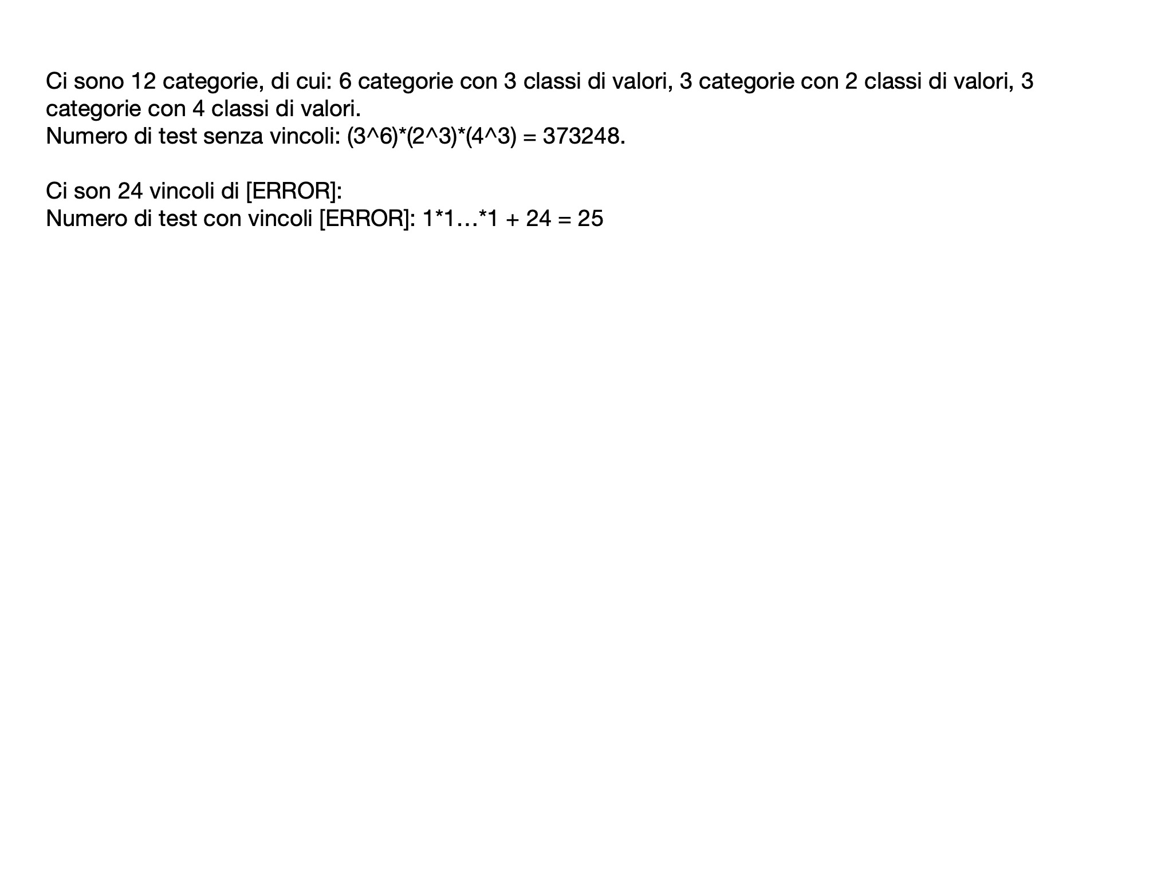

**TEST SUITE**

Registrazione

|  |  |  |  |  |  |  |  |  |  |
| --- | --- | --- | --- | --- | --- | --- | --- | --- | --- |
| **Test Case ID** | **Descrizione** | **Classi di equivalenza coperte** | **Pre-condizioni** | **Input** | **Output Attesi** | **Post-condizioni Attese** | **Output Ottenuti** | **Post-condizioni Ottenute** | **Esito**  **(*FAIL*, *PASS*)** |
| 1 | Registrazione corretta di un cittadino | N.1 C.1 CF.3  DN.1 LN.1  LR.1 NC.1 E.2  U.1 P.3  EP.1  UP.1 | Email e Username non presenti  nel database | N = Francesco C = Castaldo CF = CSTFNC78B09F839C DN = 18/05/1978 LN = Napoli LR = Napoli NC = 3335678901 E = francescocastaldo@gmail.com U = checcocast P = Checco1978 | "Registrazione avvenuta correttamente" | I dati del cittadino registrato  sono memorizzati nel database |  |  |  |
| 2 | Registrazione di un cittadino con  Username già utilizzato | N.1 C.1 CF.3  DN.1 LN.1  LR.1 NC.1 E.2  U.1 P.3  EP.1 UP.2 | Email non presente e Username presente nel database | N = Francesco C = Castaldo CF = CSTFNC78B09F839C DN = 18/05/1978 LN = Napoli LR = Napoli NC = 3335678901 E = francescocast@gmail.com U = checcocast P = Checco1978 | "Username già utilizzato" | Nessuna |  |  |  |
| 3 | Registrazione di un cittadino con  Email già utilizzata | N.1 C.1 CF.3  DN.1 LN.1  LR.1 NC.1 E.2  U.1 P.3  EP.2 UP.1 | Username non presente e Email presente nel database | N = Francesco C = Castaldo CF = CSTFNC78B09F839C DN = 18/05/1978 LN = Napoli LR = Napoli NC = 3335678901 E = francescocastaldo@gmail.com U = checcoNapoli P = Checco1978 | "Email già utilizzata" | Nessuna |  |  |  |
| 4 | Registrazione di un cittadino con  formato Password non valido | N.1 C.1 CF.3  DN.1 LN.1  LR.1 NC.1 E.2  U.1 P.4  EP.1  UP.1 | Email e Username non presenti  nel database | N = Francesco C = Castaldo CF = CSTFNC78B09F839C DN = 18/05/1978 LN = Napoli LR = Napoli NC = 3335678901 E = francescocastaldo@gmail.com U = checcocast P = checcocast | "Errore: la Password deve contenere almeno una cifra e un carattere maiuscolo" | Nessuna |  |  |  |
| 5 | Registrazione di un cittadino con  Password di lunghezza superiore al limite massimo | N.1 C.1 CF.3  DN.1 LN.1  LR.1 NC.1 E.2  U.1 P.2  EP.1  UP.1 | Email e Username non presenti  nel database | N = Francesco C = Castaldo CF = CSTFNC78B09F839C DN = 18/05/1978 LN = Napoli LR = Napoli NC = 3335678901 E = francescocastaldo@gmail.com U = checcocast P = Francesco78castaldoForzaNapoli! | "Errore: la Password deve avere una  lunghezza compresa tra gli 8 e i 30 caratteri" | Nessuna |  |  |  |
| 6 | Registrazione di un cittadino con  Password di lunghezza inferiore al limite minimo | N.1 C.1 CF.3  DN.1 LN.1  LR.1 NC.1 E.2  U.1 P.1  EP.1  UP.1 | E-mail e Username non presenti  nel database | N = Francesco C = Castaldo CF = CSTFNC78B09F839C DN = 18/05/1978 LN = Napoli LR = Napoli NC = 3335678901 E = francescocastaldo@gmail.com U = checcocast P = Checco1 | "Errore: la Password deve avere una  lunghezza compresa tra gli 8 e i 30 caratteri" | Nessuna |  |  |  |
| 7 | Registrazione di un cittadino con  Username di lunghezza inferiore al limite minimo | N.1 C.1 CF.3  DN.1 LN.1  LR.1 NC.1 E.2  U.3 P.3  EP.1  UP.1 | Email e Username non presenti  nel database | N = Francesco C = Castaldo CF = CSTFNC78B09F839C DN = 18/05/1978 LN = Napoli LR = Napoli NC = 3335678901 E = francescocastaldo@gmail.com U = kekko P = Checco1978 | "Errore: l'Username deve avere una  lunghezza compresa tra i 6 e i 20 caratteri" | Nessuna |  |  |  |
| 8 | Registrazione di un cittadino con  Username di lunghezza superiore al limite massimo | N.1 C.1 CF.3  DN.1 LN.1  LR.1 NC.1 E.2  U.2 P.3  EP.1  UP.1 | Email e Username non presenti  nel database | N = Francesco C = Castaldo CF = CSTFNC78B09F839C DN = 18/05/1978 LN = Napoli LR = Napoli NC = 3335678901 E = francescocastaldo@gmail.com U = francescocastaldo1978 P = Checco1978 | "Errore: l'Username deve avere una  lunghezza compresa tra i 6 e i 20 caratteri" | Nessuna |  |  |  |
| 9 | Registrazione di un cittadino con  formato Email non valido | N.1 C.1 CF.3  DN.1 LN.1  LR.1 NC.1 E.3  U.1 P.3  EP.1  UP.1 | Email e Username non presenti  nel database | N = Francesco C = Castaldo CF = CSTFNC78B09F839C DN = 18/05/1978 LN = Napoli LR = Napoli NC = 3335678901 E = francescocastaldogmail.com U = checcocast P = Checco1978 | "Errore: l'Email deve essere nel seguente formato prova@gmail.com " | Nessuna |  |  |  |
| 10 | Registrazione di un cittadino con   Email di lunghezza inferiore al limite  minimo | N.1 C.1 CF.3  DN.1 LN.1  LR.1 NC.1 E.1  U.1 P.3  EP.1  UP.1 | Email e Username non presenti  nel database | N = Francesco C = Castaldo CF = CSTFNC78B09F839C DN = 18/05/1978 LN = Napoli LR = Napoli NC = 3335678901 E = fr@a.it U = checcocast P = Checco1978 | "Errore: l'Email deve essere lunga  almeno 8 caratteri" | Nessuna |  |  |  |
| 11 | Registrazione di un cittadino con  numero di cellulare che include simboli non permessi | N.1 C.1 CF.3  DN.1 LN.1  LR.1 NC.4 E.2  U.1 P.3  EP.1  UP.1 | Email e Username non presenti  nel database | N = Francesco C = Castaldo CF = CSTFNC78B09F839C DN = 18/05/1978 LN = Napoli LR = Napoli NC = 33356789*? E = francescocastaldo@gmail.com U = checcocast P = Checco1978 | "Errore: il numero di cellulare inserito contiene simboli non permessi" | Nessuna |  |  |  |
| 12 | Registrazione di un cittadino con   numero di cellulare con piu  di 10 cifre | N.1 C.1 CF.3  DN.1 LN.1  LR.1 NC.2 E.2  U.1 P.3  EP.1  UP.1 | Email e Username non presenti  nel database | N = Francesco C = Castaldo CF = CSTFNC78B09F839C DN = 18/05/1978 LN = Napoli LR = Napoli NC = 333567890145 E = francescocastaldo@gmail.com U = checcocast P = Checco1978 | "Errore: il numero di cellulare inserito deve essere di 10 cifre" | Nessuna |  |  |  |
| 13 | Registrazione di un cittadino con   numero di cellulare con meno  di 10 cifre | N.1 C.1 CF.3  DN.1 LN.1  LR.1 NC.3 E.2  U.1 P.3  EP.1  UP.1 | Email e Username non presenti  nel database | N = Francesco C = Castaldo CF = CSTFNC78B09F839C DN = 18/05/1978 LN = Napoli LR = Napoli NC = 33356789 E = francescocastaldo@gmail.com U = checcocast P = Checco1978 | "Errore: il numero di cellulare inserito deve essere di 10 cifre" | Nessuna |  |  |  |
| 14 | Registrazione di un cittadino con   luogo di residenza di lunghezza  superiore al limite massimo | N.1 C.1 CF.3  DN.1 LN.1  LR.2 NC.1 E.2  U.1 P.3  EP.1  UP.1 | Email e Username non presenti  nel database | N = Francesco C = Castaldo CF = CSTFNC78B09F839C DN = 18/05/1978 LN = Napoli LR = Primiero  San Martino di Castrozza NC = 3335678901 E = francescocastaldo@gmail.com U = checcocast P = Checco1978 | "Errore: il luogo di residenza inserito deve avere meno di 30 caratteri" | Nessuna |  |  |  |
| 15 | Registrazione di un cittadino con   luogo di residenza che include  simboli non permessi | N.1 C.1 CF.3  DN.1 LN.1  LR.3 NC.1 E.2  U.1 P.3  EP.1  UP.1 | Email e Username non presenti  nel database | N = Francesco C = Castaldo CF = CSTFNC78B09F839C DN = 18/05/1978 LN = Napoli LR = Napoli! NC = 3335678901 E = francescocastaldo@gmail.com U = checcocast P = Checco1978 | "Errore: il luogo di residenza inserito contiene simboli non permessi" | Nessuna |  |  |  |
| 16 | Registrazione di un cittadino con   luogo di nascita di lunghezza  superiore al limite massimo | N.1 C.1 CF.3  DN.1 LN.2  LR.1 NC.1 E.2  U.1 P.3  EP.1  UP.1 | Email e Username non presenti  nel database | N = Francesco C = Castaldo CF = CSTFNC78B09F839C DN = 18/05/1978 LN = Primiero  San Martino di Castrozza LR = Napoli NC = 3335678901 E = francescocastaldo@gmail.com U = checcocast P = Checco1978 | "Errore: il luogo di nascita inserito deve avere meno di 30 caratteri" | Nessuna |  |  |  |
| 17 | Registrazione di un cittadino con   luogo di nascita che include  simboli non permessi | N.1 C.1 CF.3  DN.1 LN.3  LR.1 NC.1 E.2  U.1 P.3  EP.1  UP.1 | Email e Username non presenti  nel database | N = Francesco C = Castaldo CF = CSTFNC78B09F839C DN = 18/05/1978 LN = Nap0li** LR = Napoli NC = 3335678901 E = francescocastaldo@gmail.com U = checcocast P = Checco1978 | "Errore: il luogo di nascita inserito contiene simboli non permessi" | Nessuna |  |  |  |
| 18 | Registrazione di un cittadino con   formato Codice fiscale non valido | N.1 C.1 CF.4  DN.1 LN.1  LR.1 NC.1 E.2  U.1 P.3  EP.1  UP.1 | Email e Username non presenti  nel database | N = Francesco C = Castaldo CF = C6TFN978B09F839C DN = 18/05/1978 LN = Napoli LR = Napoli NC = 3335678901 E = francescocastaldo@gmail.com U = checcocast P = Checco1978 | "Errore: il Codice Fiscale inserito non è  nel formato standard" | Nessuna |  |  |  |
| 19 | Registrazione di un cittadino con   Codice fiscale di lunghezza minore  di 16 | N.1 C.1 CF.2  DN.1 LN.1  LR.1 NC.1 E.2  U.1 P.3  EP.1  UP.1 | Email e Username non presenti  nel database | N = Francesco C = Castaldo CF = CSTFNC78B09F839 DN = 18/05/1978 LN = Napoli LR = Napoli NC = 3335678901 E = francescocastaldo@gmail.com U = checcocast P = Checco1978 | "Errore: il Codice Fiscale inserito deve avere 16 caratteri " | Nessuna |  |  |  |
| 20 | Registrazione di un cittadino con   Codice fiscale di lunghezza maggiore  di 16 | N.1 C.1 CF.1  DN.1 LN.1  LR.1 NC.1 E.2  U.1 P.3  EP.1  UP.1 | Email e Username non presenti  nel database | N = Francesco C = Castaldo CF = CSTFNC78B09F839CXX DN = 18/05/1978 LN = Napoli LR = Napoli NC = 3335678901 E = francescocastaldo@gmail.com U = checcocast P = Checco1978 | "Errore: il Codice Fiscale inserito deve avere 16 caratteri" | Nessuna |  |  |  |
| 21 | Registrazione di un cittadino con  cognome di lunghezza superiore al massimo | N.1 C.2 CF.3  DN.1 LN.1  LR.1 NC.1 E.2  U.1 P.3  EP.1  UP.1 | Email e Username non presenti  nel database | N = Francesco C = Castaldo del Conte di Savoia CF = CSTFNC78B09F839C DN = 18/05/1978 LN = Napoli LR = Napoli NC = 3335678901 E = francescocastaldo@gmail.com U = checcocast P = Checco1978 | "Errore: il cognome inserito deve avere meno di 20 caratteri" | Nessuna |  |  |  |
| 22 | Registrazione di un cittadino con  cognome che include simboli non  permessi | N.1 C.3 CF.3  DN.1 LN.1  LR.1 NC.1 E.2  U.1 P.3  EP.1  UP.1 | Email e Username non presenti  nel database | N = Francesco C = Castald0 CF = CSTFNC78B09F839C DN = 18/05/1978 LN = Napoli LR = Napoli NC = 3335678901 E = francescocastaldo@gmail.com U = checcocast P = Checco1978 | "Errore: il cognome inserito contiene  simboli non permessi" | Nessuna |  |  |  |
| 23 | Registrazione di un cittadino con  nome di lunghezza superiore al  massimo | N.2 C.1 CF.3  DN.1 LN.1  LR.1 NC.1 E.2  U.1 P.3  EP.1  UP.1 | Email e Username non presenti  nel database | N = Francesco Antonio Maria C = Castaldo CF = CSTFNC78B09F839C DN = 18/05/1978 LN = Napoli LR = Napoli NC = 3335678901 E = francescocastaldo@gmail.com U = checcocast P = Checco1978 | "Errore: il nome inserito deve avere meno di 20 caratteri" | Nessuna |  |  |  |
| 24 | Registrazione di un cittadino con  nome che include simboli non  permessi | N.3 C.1 CF.3  DN.1 LN.1  LR.1 NC.1 E.2  U.1 P.3  EP.1  UP.1 | Email e Username non presenti  nel database | N = Francesc0 C = Castaldo CF = CSTFNC78B09F839C DN = 18/05/1978 LN = Napoli LR = Napoli NC = 3335678901 E = francescocastaldo@gmail.com U = checcocast P = Checco1978 | "Errore: il nome inserito contiene simboli non permessi" | Nessuna |  |  |  |
| 25 | Registrazione di un cittadino con formato data non valido | N.1 C.1 CF.3  DN.2 LN.1  LR.1 NC.1 E.2  U.1 P.3  EP.1  UP.1 | Email e Username non presenti  nel database | N = Francesco C = Castaldo CF = CSTFNC78B09F839C DN = 18/05/78 LN = Napoli LR = Napoli NC = 3335678901 E = francescocastaldo@gmail.com U = checcocast P = Checco1978 | "Errore: la data inserita deve essere nel seguente formato: gg/mm/aaaa " | Nessuna |  |  |  |

# Progettazione

## Diagramma delle classi

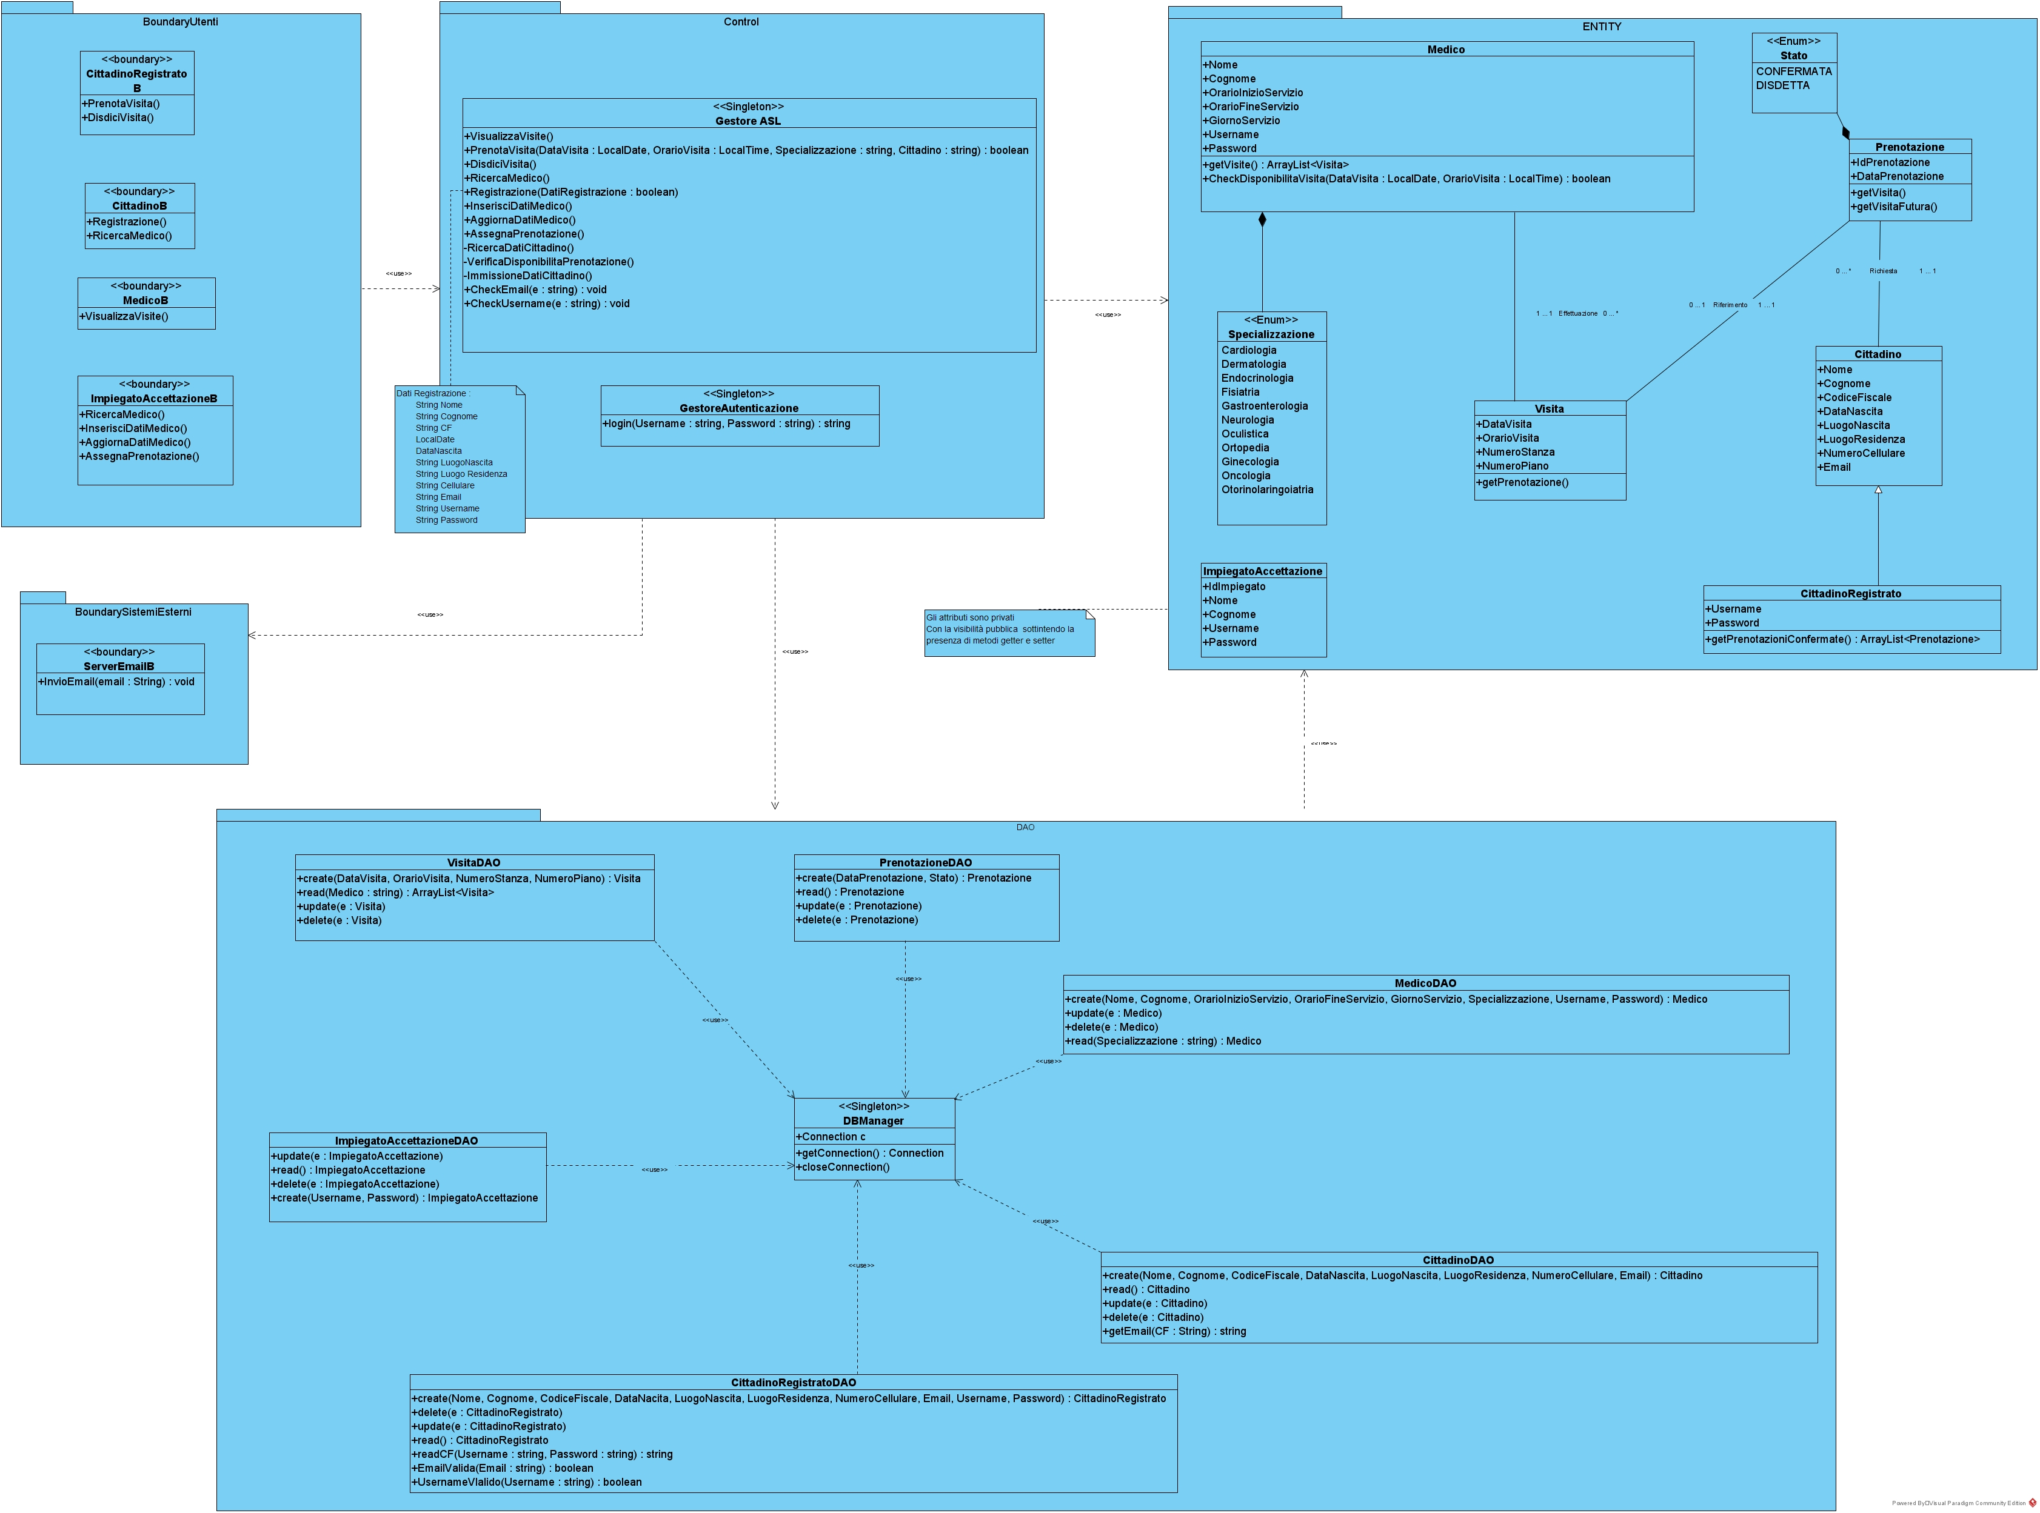

## Diagrammi di sequenza

Registrazione

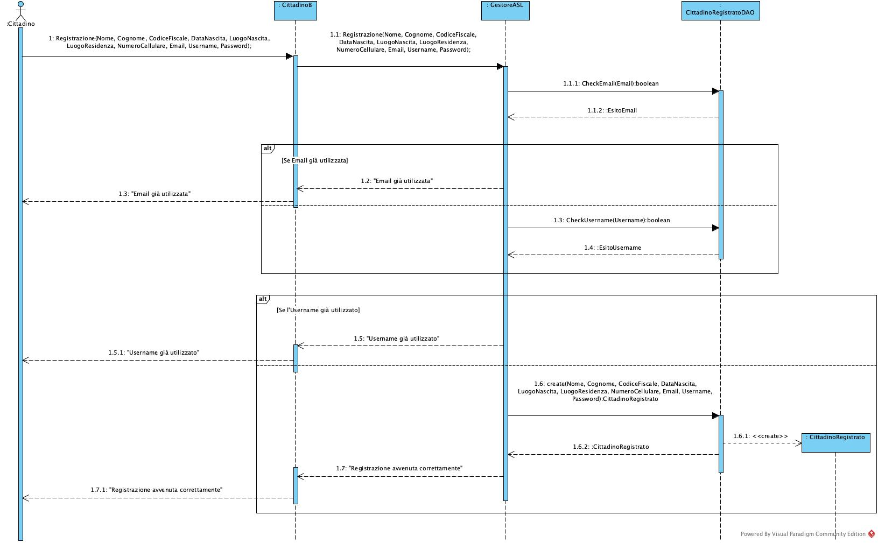

PrenotaVisita

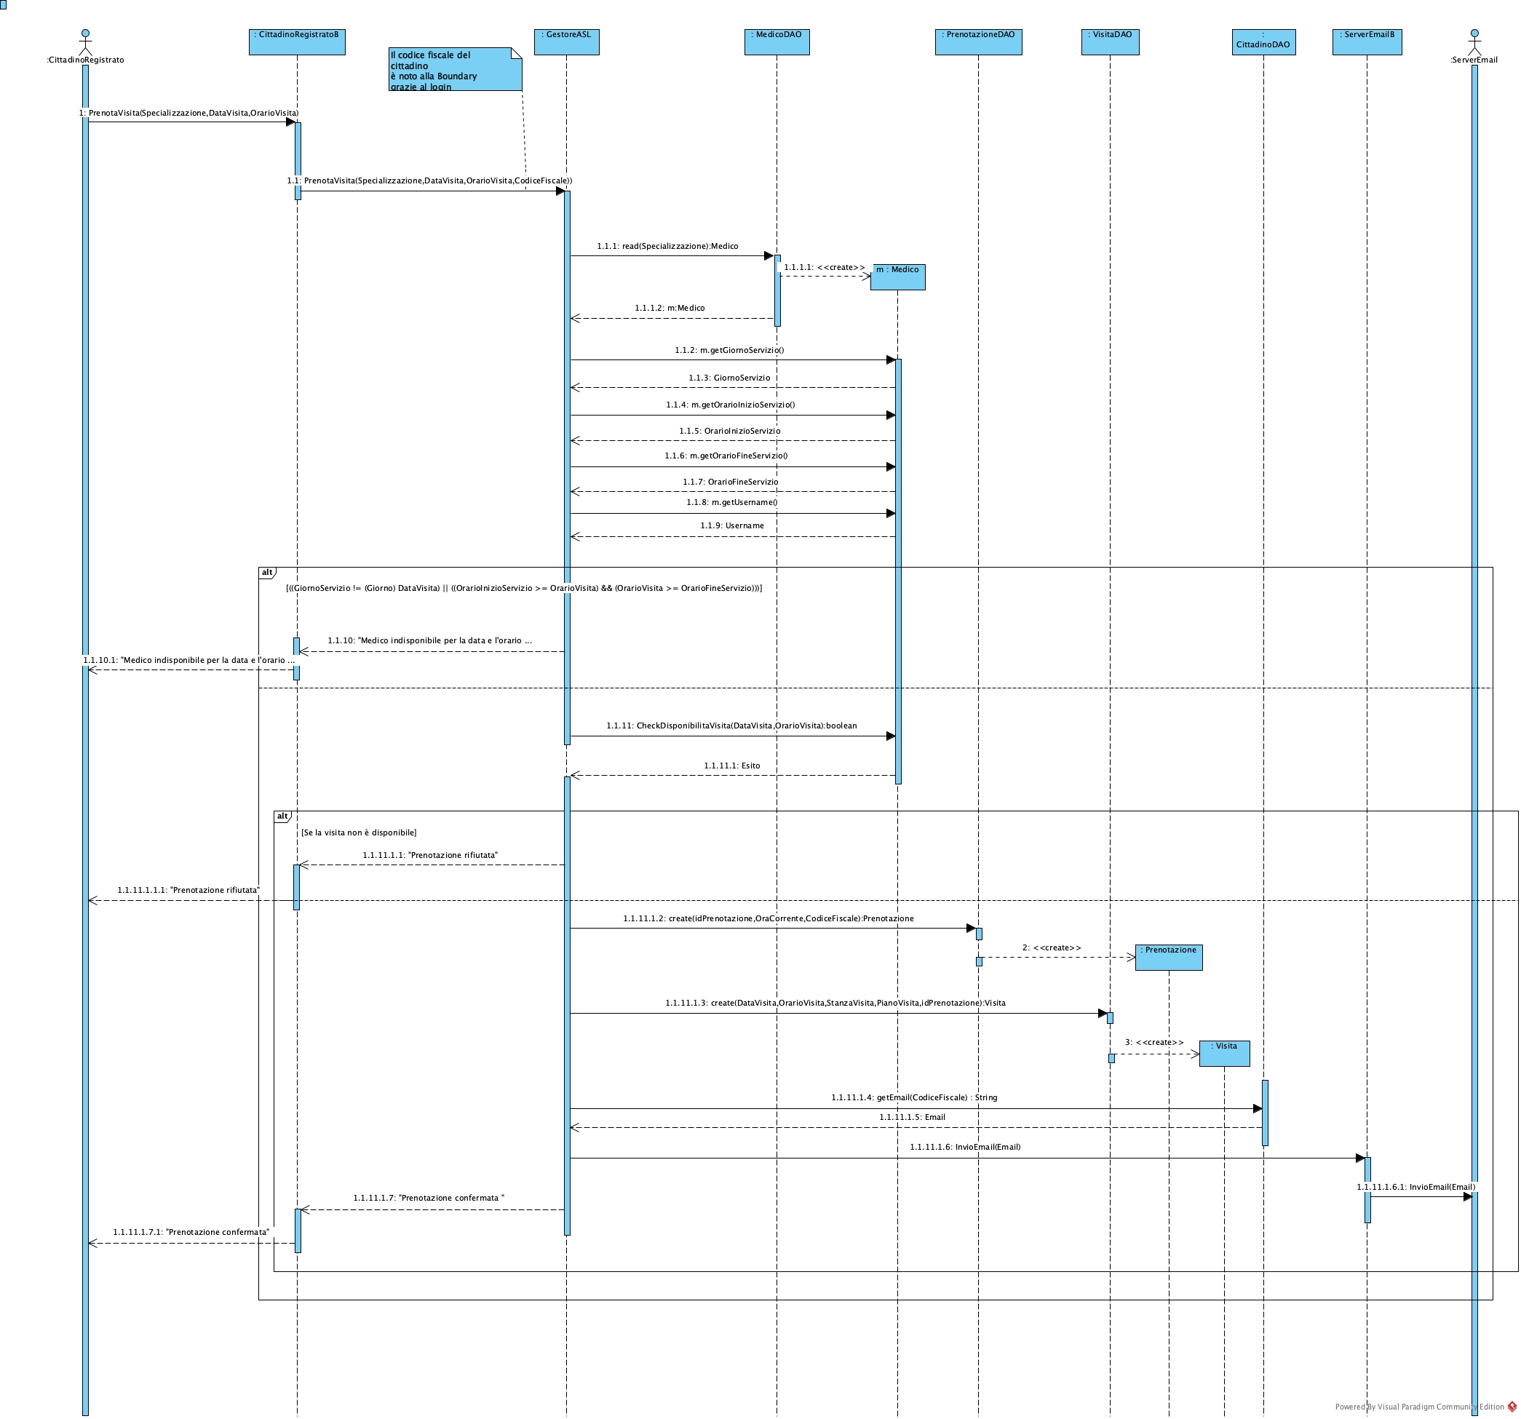

# Implementazione

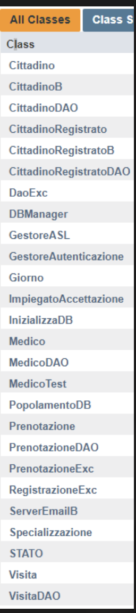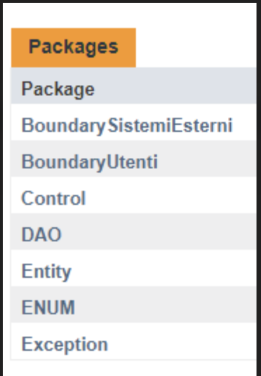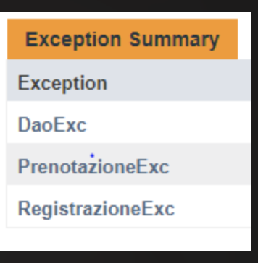

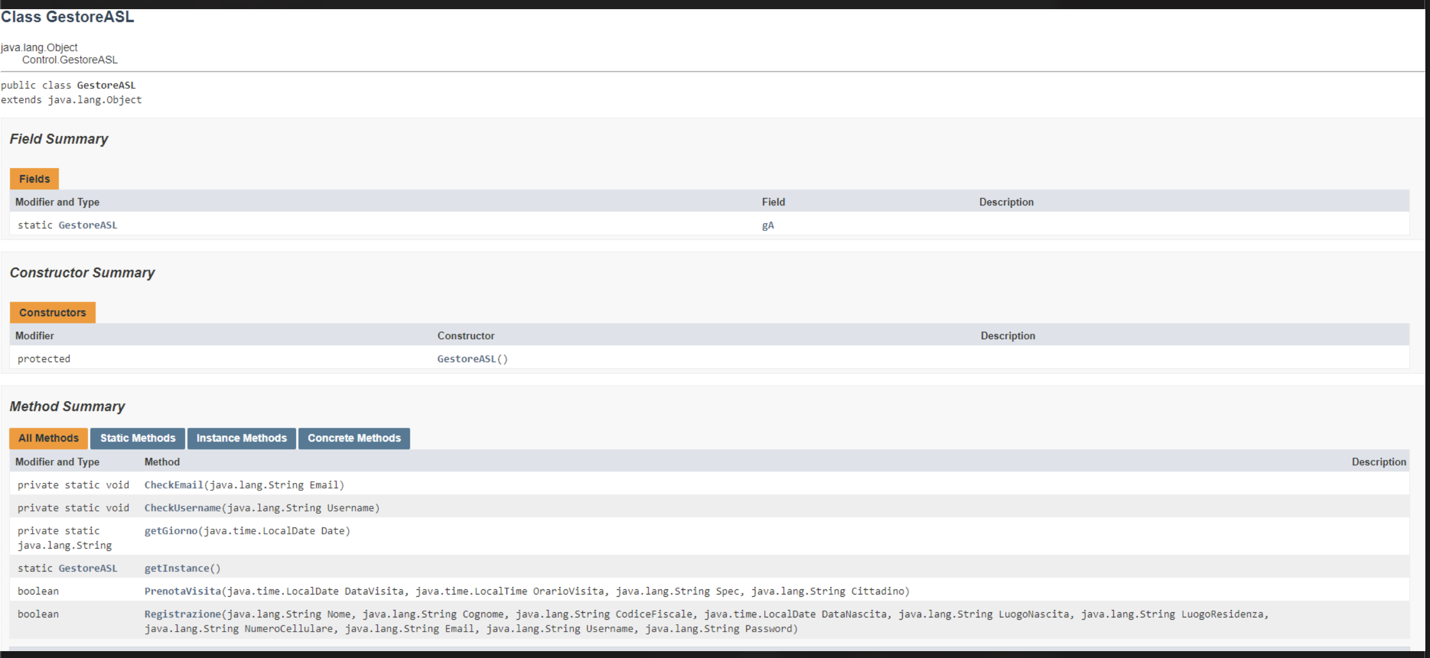

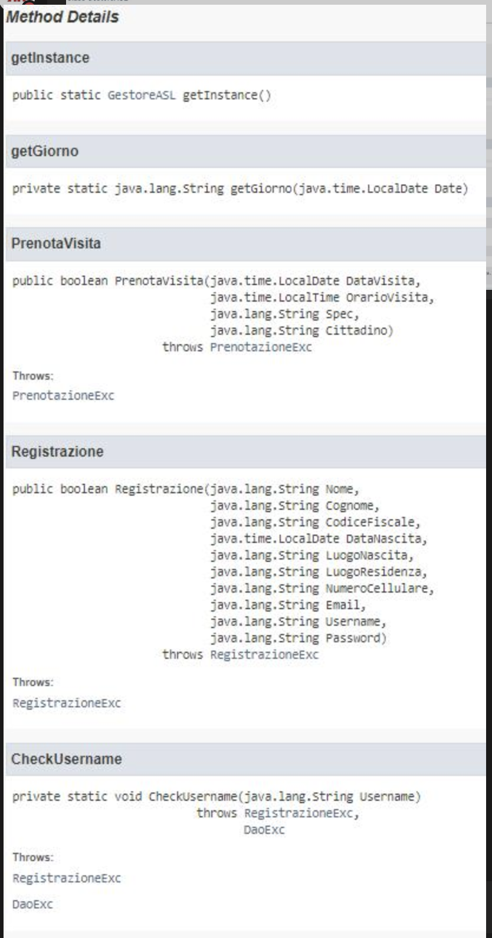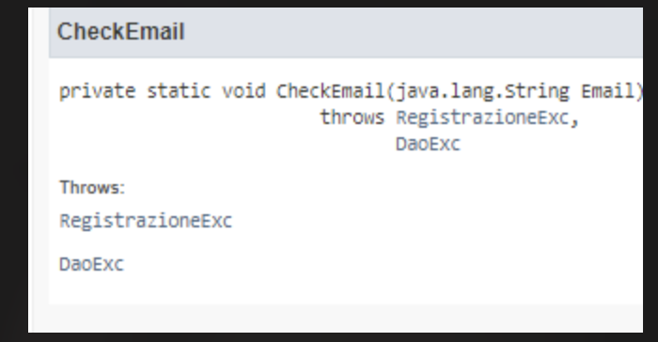

NOTA:

Prima di eseguire i casi di test è necessario inizializzare il DB e popolarlo con le apposite classi inserite nel default package. Inoltre, aggiornare il path del file h2-1.4.196.jar presente nella cartella JAVA.

# Testing

## Test funzionale

PrenotaVisita

|  |  |  |  |  |  |  |  |  |  |
| --- | --- | --- | --- | --- | --- | --- | --- | --- | --- |
| **Test Case ID** | **Descrizione** | **Classi di equivalenza coperte** | **Pre-condizioni** | **Input** | **Output Attesi** | **Post-condizioni Attese** | **Output Ottenuti** | **Post-condizioni Ottenute** | **Esito**  **(*FAIL*, *PASS*)** |
| 1 | Richiesta di prenotazione con esito positivo | Data con formato valido, giorno: da lunedì a venerdì Fascia oraria 13:30-17:30 Stringa di caratteri compresa nell’elenco Vero Falso | Il cittadino registrato ha effettuato con successo il login. Medico in servizio e visita non presente nel database | Data=16/03/2021 Orario = 15:00 Descrizione = cardiologia | “Prenotazione confermata" | Il sistema memorizza la visita e la  prenotazione associata | “Prenotazione confermata " | Il sistema memorizza la visita e la  prenotazione associata | PASS |
| 2 | Richiesta di prenotazione con esito positivo | Data con formato valido, giorno: sabato Fascia oraria 07:30-13:30  Stringa di caratteri compresa nell’elenco  Vero Falso | Il cittadino registrato ha effettuato con successo il login. Medico in servizio e visita non presente nel database | Data = 17/04/2021 Orario = 07:30 Descrizione = neurologia | “Prenotazione confermata" | Il sistema memorizza la visita e la  prenotazione associata | “Prenotazione confermata" | Il sistema memorizza la visita e la  prenotazione associata | PASS |
| 3 | Richiesta di una prenotazione con  descrizione non compresa nell'elenco dell'ASL | Data con formato valido, giorno: da lunedì a venerdì Fascia oraria 13:30-17:30 Stringa di caratteri non compresa nell’elenco  Vero Falso | Il cittadino registrato ha effettuato con successo il login. Medico in servizio e visita non presente nel database | Data = 17/03/2021 Orario = 14:30 Descrizione = psichiatria | "Errore: hai inserito una descrizione  di visita non prevista" | Nessuna | "Errore: hai inserito una descrizione di visita non prevista" | Nessuna | PASS |
| 4 | Richiesta di una prenotazione con orario al di fuori delle 24 ore | Data con formato valido, giorno: sabato Formato valido e valori non validi Stringa di caratteri compresa nell’elenco  Vero Falso | Il cittadino registrato ha effettuato con successo il login. Medico in servizio e visita non presente nel database | Data = 19/06/2021 Orario = 26:00 Descrizione = cardiologia | "Errore: l'orario inserito deve essere nel formato HH:00 o HH:30 e definito sulle 24 ore" | Nessuna | "Errore: l'orario inserito deve essere nel  formato HH:00 o HH:30 e definito sulle 24 ore" | Nessuna | PASS |
| 5 | Richiesta di una prenotazione con formato orario non valido | Data con formato valido, giorno: da lunedi e venerdi  Formato invalido  Stringa di caratteri compresa nell’elenco  Vero Falso | Il cittadino registrato ha effettuato con successo il login. Medico in servizio e visita non presente nel database | Data = 13/01/2021 Orario = 9:30 Descrizione = cardiologia | "Errore: l'orario inserito deve essere nel  formato HH:00 o HH:30 e definito sulle 24 ore" | Nessuna | "Errore: l'orario inserito deve essere nel  formato HH:00 o HH:30 e definito sulle 24 ore" | Nessuna | PASS |
| 6 | Richiesta di una prenotazione con  orario al di fuori della fascia oraria  consentita dall'ASL | Data con formato valido, giorno: sabato Formato valido, valori validi, fuori fascia oraria Stringa di caratteri compresa nell’elenco  Vero Falso | Il cittadino registrato ha effettuato con successo il login. Medico in servizio e visita non presente nel database | Data = 17/04/2021 Orario = 19:00 Descrizione = neurologia | "Errore: orario non disponibile per il giorno inserito" | Nessuna | "Errore: orario non disponibile per il giorno inserito" | Nessuna | PASS |
| 7 | Richiesta di una prenotazione  con formato data non valido | Data con formato non valido Fascia oraria 13:30-17:30 Stringa di caratteri compresa nell’elenco  Vero Falso | Il cittadino registrato ha effettuato con successo il login. Medico in servizio e visita non presente nel database | Data = 8/12/21 Orario = 16:30 Descrizione = cardiologia | "Errore: hai inserito un formato data non valido" | Nessuna | "Errore: hai inserito un formato data non valido" | Nessuna | PASS |
| 8 | Richiesta di una prenotazione  per una domenica | Data con formato valido, giorno: domenica Fascia oraria 13:30-17:30 Stringa di caratteri compresa nell’elenco  Vero Falso | Il cittadino registrato ha effettuato con successo il login. Medico in servizio e visita non presente nel database | Data = 18/04/2021 Orario = 16:00 Descrizione = cardiologia | "Errore: orario non disponibile per il giorno inserito" | Nessuna | "Errore: orario non disponibile per il giorno inserito" | Nessuna | PASS |
| 9 | Richiesta di una prenotazione per un sabato in una fascia oraria non consentita per quel giorno | Data con formato valido, giorno: sabato Fascia oraria 13:30-17:30 Stringa di caratteri compresa nell’elenco  Vero Falso | Il cittadino registrato ha effettuato con successo il login. Medico in servizio e visita non presente nel database | Data = 09/01/2021 Orario = 17:00 Descrizione = cardiologia | "Errore: orario non disponibile per il giorno inserito" | Nessuna | "Errore: orario non disponibile per il giorno inserito" | Nessuna | PASS |
| 10 | Richiesta di una prenotazione per una visita già prenotata | Data con formato valido, giorno: domenica Fascia oraria 13:30-17:30 Stringa di caratteri compresa nell’elenco  Vero Vero | Il cittadino registrato ha effettuato con successo il login. Medico in servizio e visita già presente nel database | Data = 16/03/2021 Orario = 15:00 Descrizione = cardiologia | "Prenotazione rifiutata" | Nessuna | "Prenotazione rifiutata" | Nessuna | PASS |
| 11 | Richiesta di una prenotazione per un medico non in servizio | Data con formato valido, giorno: sabato Fascia oraria 13:30-17:30 Stringa di caratteri compresa nell’elenco  Falso Falso | Il cittadino registrato ha effettuato con successo il login. Medico non in servizio e visita non presente database | Data = 16/12/2020 Orario = 15:00 Descrizione = cardiologia | "Medico indisponibile per la data e l'orario indicati" | Nessuna | "Medico indisponibile per la data e l'orario indicati" | Nessuna | PASS |

Registrazione

|  |  |  |  |  |  |  |  |  |  |
| --- | --- | --- | --- | --- | --- | --- | --- | --- | --- |
| **Test Case ID** | **Descrizione** | **Classi di equivalenza coperte** | **Pre-condizioni** | **Input** | **Output Attesi** | **Post-condizioni Attese** | **Output Ottenuti** | **Post-condizioni Ottenute** | **Esito**  **(*FAIL*, *PASS*)** |
| 1 | Registrazione corretta di un cittadino | N.1 C.1 CF.3  DN.1 LN.1  LR.1 NC.1 E.2  U.1 P.3  EP.1  UP.1 | Email e Username non presenti  nel database | N = Francesco C = Castaldo CF = CSTFNC78B09F839C DN = 18/05/1978 LN = Napoli LR = Napoli NC = 3335678901 E = francescocastaldo@gmail.com U = checcocast P = Checco1978 | "Registrazione avvenuta correttamente" | I dati del cittadino registrato  sono memorizzati nel database | "Registrazione avvenuta correttamente" | I dati del cittadino registrato  sono memorizzati nel database | PASS |
| 2 | Registrazione di un cittadino con  Username già utilizzato | N.1 C.1 CF.3  DN.1 LN.1  LR.1 NC.1 E.2  U.1 P.3  EP.1  UP.2 | Email non presente e Username presente nel database | N = Francesco C = Castaldo CF = CSTFNC78B09F839C DN = 18/05/1978 LN = Napoli LR = Napoli NC = 3335678901 E = francescocast@gmail.com U = checcocast P = Checco1978 | "Username già utilizzato" | Nessuna | "Username già utilizzato" | Nessuna | PASS |
| 3 | Registrazione di un cittadino con  Email già utilizzata | N.1 C.1 CF.3  DN.1 LN.1  LR.1 NC.1 E.2  U.1 P.3  EP.2  UP.1 | Username non presente e Email presente nel database | N = Francesco C = Castaldo CF = CSTFNC78B09F839C DN = 18/05/1978 LN = Napoli LR = Napoli NC = 3335678901 E = francescocastaldo@gmail.com U = checcoNapoli P = Checco1978 | "Email già utilizzata" | Nessuna | "Email già utilizzata" | Nessuna | PASS |
| 4 | Registrazione di un cittadino con  formato Password non valido | N.1 C.1 CF.3  DN.1 LN.1  LR.1 NC.1 E.2  U.1 P.4  EP.1  UP.1 | Email e Username non presenti  nel database | N = Francesco C = Castaldo CF = CSTFNC78B09F839C DN = 18/05/1978 LN = Napoli LR = Napoli NC = 3335678901 E = francescocastaldo@gmail.com U = checcocast P = checcocast | "Errore: la Password deve contenere almeno una cifra e un carattere maiuscolo" | Nessuna | "Errore: la Password deve contenere almeno una cifra e un carattere maiuscolo" | Nessuna | PASS |
| 5 | Registrazione di un cittadino con  Password di lunghezza superiore al limite massimo | N.1 C.1 CF.3  DN.1 LN.1  LR.1 NC.1 E.2  U.1 P.2  EP.1  UP.1 | Email e Username non presenti  nel database | N = Francesco C = Castaldo CF = CSTFNC78B09F839C DN = 18/05/1978 LN = Napoli LR = Napoli NC = 3335678901 E = francescocastaldo@gmail.com U = checcocast P = Francesco78castaldoForzaNapoli! | "Errore: la Password deve avere una  lunghezza compresa tra gli 8 e i 30 caratteri" | Nessuna | "Errore: la Password deve avere una  lunghezza compresa tra gli 8 e i 30 caratteri" | Nessuna | PASS |
| 6 | Registrazione di un cittadino con  Password di lunghezza inferiore al limite minimo | N.1 C.1 CF.3  DN.1 LN.1  LR.1 NC.1 E.2  U.1 P.1  EP.1  UP.1 | Email e Username non presenti  nel database | N = Francesco C = Castaldo CF = CSTFNC78B09F839C DN = 18/05/1978 LN = Napoli LR = Napoli NC = 3335678901 E = francescocastaldo@gmail.com U = checcocast P = Checco1 | "Errore: la Password deve avere una  lunghezza compresa tra gli 8 e i 30 caratteri" | Nessuna | "Errore: la Password deve avere una  lunghezza compresa tra gli 8 e i 30 caratteri" | Nessuna | PASS |
| 7 | Registrazione di un cittadino con  Username di lunghezza inferiore al limite minimo | N.1 C.1 CF.3  DN.1 LN.1  LR.1 NC.1 E.2  U.3 P.3  EP.1  UP.1 | Email e Username non presenti  nel database | N = Francesco C = Castaldo CF = CSTFNC78B09F839C DN = 18/05/1978 LN = Napoli LR = Napoli NC = 3335678901 E = francescocastaldo@gmail.com U = kekko P = Checco1978 | "Errore: l'Username deve avere una  lunghezza compresa tra i 6 e i 20 caratteri" | Nessuna | "Errore: l'Username deve avere una  lunghezza compresa tra i 6 e i 20 caratteri" | Nessuna | PASS |
| 8 | Registrazione di un cittadino con  Username di lunghezza superiore al limite massimo | N.1 C.1 CF.3  DN.1 LN.1  LR.1 NC.1 E.2  U.2 P.3  EP.1  UP.1 | Email e Username non presenti  nel database | N = Francesco C = Castaldo CF = CSTFNC78B09F839C DN = 18/05/1978 LN = Napoli LR = Napoli NC = 3335678901 E = francescocastaldo@gmail.com U = francescocastaldo1978 P = Checco1978 | "Errore: l'Username deve avere una  lunghezza compresa tra i 6 e i 20 caratteri" | Nessuna | "Errore: l'Username deve avere una  lunghezza compresa tra i 6 e i 20 caratteri" | Nessuna | PASS |
| 9 | Registrazione di un cittadino con  formato Email non valido | N.1 C.1 CF.3  DN.1 LN.1  LR.1 NC.1 E.3  U.1 P.3  EP.1  UP.1 | Email e Username non presenti  nel database | N = Francesco C = Castaldo CF = CSTFNC78B09F839C DN = 18/05/1978 LN = Napoli LR = Napoli NC = 3335678901 E = francescocastaldogmail.com U = checcocast P = Checco1978 | "Errore: l'Email deve essere nel seguente formato prova@gmail.com " | Nessuna | "Errore: l'Email deve essere nel seguente formato prova@gmail.com " | Nessuna | PASS |
| 10 | Registrazione di un cittadino con   Email di lunghezza inferiore al limite  minimo | N.1 C.1 CF.3  DN.1 LN.1  LR.1 NC.1 E.1  U.1 P.3  EP.1  UP.1 | Email e Username non presenti  nel database | N = Francesco C = Castaldo CF = CSTFNC78B09F839C DN = 18/05/1978 LN = Napoli LR = Napoli NC = 3335678901 E = fr@a.it U = checcocast P = Checco1978 | "Errore: l'Email deve essere lunga  almeno 8 caratteri" | Nessuna | "Errore: l'Email deve essere lunga  almeno 8 caratteri" | Nessuna | PASS |
| 11 | Registrazione di un cittadino con  numero di cellulare che include simboli non permessi | N.1 C.1 CF.3  DN.1 LN.1  LR.1 NC.4 E.2  U.1 P.3  EP.1  UP.1 | Email e Username non presenti  nel database | N = Francesco C = Castaldo CF = CSTFNC78B09F839C DN = 18/05/1978 LN = Napoli LR = Napoli NC = 33356789*? E = francescocastaldo@gmail.com U = checcocast P = Checco1978 | "Errore: il numero di cellulare inserito contiene simboli non permessi" | Nessuna | "Errore: il numero di cellulare inserito contiene simboli non permessi" | Nessuna | PASS |
| 12 | Registrazione di un cittadino con   numero di cellulare con più di 10 cifre | N.1 C.1 CF.3  DN.1 LN.1  LR.1 NC.2 E.2  U.1 P.4  EP.1  UP.1 | Email e Username non presenti  nel database | N = Francesco C = Castaldo CF = CSTFNC78B09F839C DN = 18/05/1978 LN = Napoli LR = Napoli NC = 333567890145 E = francescocastaldo@gmail.com U = checcocast P = Checco1978 | "Errore: il numero di cellulare inserito deve essere di 10 cifre" | Nessuna | "Errore: il numero di cellulare inserito deve essere di 10 cifre" | Nessuna | PASS |
| 13 | Registrazione di un cittadino con   numero di cellulare con meno  di 10 cifre | N.1 C.1 CF.3  DN.1 LN.1  LR.1 NC.3 E.2  U.1 P.4  EP.1  UP.1 | Email e Username non presenti  nel database | N = Francesco C = Castaldo CF = CSTFNC78B09F839C DN = 18/05/1978 LN = Napoli LR = Napoli NC = 33356789 E = francescocastaldo@gmail.com U = checcocast P = Checco1978 | "Errore: il numero di cellulare inserito deve essere di 10 cifre" | Nessuna | "Errore: il numero di cellulare inserito deve essere di 10 cifre" | Nessuna | PASS |
| 14 | Registrazione di un cittadino con   luogo di residenza di lunghezza  superiore al limite massimo | N.1 C.1 CF.3  DN.1 LN.1  LR.2 NC.1 E.2  U.1 P.4  EP.1  UP.1 | Email e Username non presenti  nel database | N = Francesco C = Castaldo CF = CSTFNC78B09F839C DN = 18/05/1978 LN = Napoli LR = Primiero  San Martino di Castrozza NC = 3335678901 E = francescocastaldo@gmail.com U = checcocast P = Checco1978 | "Errore: il luogo di residenza inserito deve avere meno di 30 caratteri" | Nessuna | "Errore: il luogo di residenza inserito deve avere meno di 30 caratteri" | Nessuna | PASS |
| 15 | Registrazione di un cittadino con   luogo di residenza che include  simboli non permessi | N.1 C.1 CF.3  DN.1 LN.1  LR.3 NC.1 E.2  U.1 P.4  EP.1  UP.1 | Email e Username non presenti  nel database | N = Francesco C = Castaldo CF = CSTFNC78B09F839C DN = 18/05/1978 LN = Napoli LR = Napoli! NC = 3335678901 E = francescocastaldo@gmail.com U = checcocast P = Checco1978 | "Errore: il luogo di residenza inserito contiene simboli non permessi" | Nessuna | "Errore: il luogo di residenza inserito contiene simboli non permessi" | Nessuna | PASS |
| 16 | Registrazione di un cittadino con   luogo di nascita di lunghezza  superiore al limite massimo | N.1 C.1 CF.3  DN.1 LN.2  LR.1 NC.1 E.2  U.1 P.4  EP.1  UP.1 | Email e Username non presenti  nel database | N = Francesco C = Castaldo CF = CSTFNC78B09F839C DN = 18/05/1978 LN = Primiero  San Martino di Castrozza LR = Napoli NC = 3335678901 E = francescocastaldo@gmail.com U = checcocast P = Checco1978 | "Errore: il luogo di nascita inserito deve avere meno di 30 caratteri" | Nessuna | "Errore: il luogo di nascita inserito deve avere meno di 30 caratteri" | Nessuna | PASS |
| 17 | Registrazione di un cittadino con   luogo di nascita che include  simboli non permessi | N.1 C.1 CF.3  DN.1 LN.3  LR.1 NC.1 E.2  U.1 P.4  EP.1  UP.1 | Email e Username non presenti  nel database | N = Francesco C = Castaldo CF = CSTFNC78B09F839C DN = 18/05/1978 LN = Nap0li** LR = Napoli NC = 3335678901 E = francescocastaldo@gmail.com U = checcocast P = Checco1978 | "Errore: il luogo di nascita inserito contiene simboli non permessi" | Nessuna | "Errore: il luogo di nascita inserito contiene simboli non permessi" | Nessuna | PASS |
| 18 | Registrazione di un cittadino con   formato Codice fiscale non valido | N.1 C.1 CF.4  DN.1 LN.1  LR.1 NC.1 E.2  U.1 P.4  EP.1  UP.1 | Email e Username non presenti  nel database | N = Francesco C = Castaldo CF = C6TFN978B09F839C DN = 18/05/1978 LN = Napoli LR = Napoli NC = 3335678901 E = francescocastaldo@gmail.com U = checcocast P = Checco1978 | "Errore: il Codice Fiscale inserito non è  nel formato standard" | Nessuna | "Errore: il Codice Fiscale inserito non è  nel formato standard" | Nessuna | PASS |
| 19 | Registrazione di un cittadino con   Codice fiscale di lunghezza minore  di 16 | N.1 C.1 CF.2  DN.1 LN.1  LR.1 NC.1 E.2  U.1 P.4  EP.1  UP.1 | Email e Username non presenti  nel database | N = Francesco C = Castaldo CF = CSTFNC78B09F839 DN = 18/05/1978 LN = Napoli LR = Napoli NC = 3335678901 E = francescocastaldo@gmail.com U = checcocast P = Checco1978 | "Errore: il Codice Fiscale inserito deve avere 16 caratteri " | Nessuna | "Errore: il Codice Fiscale inserito deve avere 16 caratteri " | Nessuna | PASS |
| 20 | Registrazione di un cittadino con   Codice fiscale di lunghezza maggiore  di 16 | N.1 C.1 CF.1  DN.1 LN.1  LR.1 NC.1 E.2  U.1 P.4  EP.1  UP.1 | Email e Username non presenti  nel database | N = Francesco C = Castaldo CF = CSTFNC78B09F839CXX DN = 18/05/1978 LN = Napoli LR = Napoli NC = 3335678901 E = francescocastaldo@gmail.com U = checcocast P = Checco1978 | "Errore: il Codice Fiscale inserito deve avere 16 caratteri" | Nessuna | "Errore: il Codice Fiscale inserito deve avere 16 caratteri" | Nessuna | PASS |
| 21 | Registrazione di un cittadino con  cognome di lunghezza superiore al massimo | N.1 C.2 CF.3  DN.1 LN.1  LR.1 NC.1 E.2  U.1 P.4  EP.1  UP.1 | Email e Username non presenti  nel database | N = Francesco C = Castaldo del Conte di Savoia CF = CSTFNC78B09F839C DN = 18/05/1978 LN = Napoli LR = Napoli NC = 3335678901 E = francescocastaldo@gmail.com U = checcocast P = Checco1978 | "Errore: il cognome inserito deve avere meno di 20 caratteri" | Nessuna | "Errore: il cognome inserito deve avere meno di 20 caratteri" | Nessuna | PASS |
| 22 | Registrazione di un cittadino con  cognome che include simboli non  permessi | N.1 C.3 CF.3  DN.1 LN.1  LR.1 NC.1 E.2  U.1 P.4  EP.1  UP.1 | Email e Username non presenti  nel database | N = Francesco C = Castald0 CF = CSTFNC78B09F839C DN = 18/05/1978 LN = Napoli LR = Napoli NC = 3335678901 E = francescocastaldo@gmail.com U = checcocast P = Checco1978 | "Errore: il cognome inserito contiene  simboli non permessi" | Nessuna | "Errore: il cognome inserito contiene  simboli non permessi" | Nessuna | PASS |
| 23 | Registrazione di un cittadino con  nome di lunghezza superiore al  massimo | N.2 C.1 CF.3  DN.1 LN.1  LR.1 NC.1 E.2  U.1 P.4  EP.1  UP.1 | Email e Username non presenti  nel database | N = Francesco Antonio Maria C = Castaldo CF = CSTFNC78B09F839C DN = 18/05/1978 LN = Napoli LR = Napoli NC = 3335678901 E = francescocastaldo@gmail.com U = checcocast P = Checco1978 | "Errore: il nome inserito deve avere meno di 20 caratteri" | Nessuna | "Errore: il nome inserito deve avere meno di 20 caratteri" | Nessuna | PASS |
| 24 | Registrazione di un cittadino con  nome che include simboli non  permessi | N.3 C.1 CF.3  DN.1 LN.1  LR.1 NC.1 E.2  U.1 P.4  EP.1  UP.1 | Email e Username non presenti  nel database | N = Francesc0 C = Castaldo CF = CSTFNC78B09F839C DN = 18/05/1978 LN = Napoli LR = Napoli NC = 3335678901 E = francescocastaldo@gmail.com U = checcocast P = Checco1978 | "Errore: il nome inserito contiene simboli non permessi" | Nessuna | "Errore: il nome inserito contiene simboli non permessi" | Nessuna | PASS |
| 25 | Registrazione di un cittadino con formato data non valido | N.1 C.1 CF.3  DN.2 LN.1  LR.1 NC.1 E.2  U.1 P.4  EP.1  UP.1 | Email e Username non presenti  nel database | N = Francesco C = Castaldo CF = CSTFNC78B09F839C DN = 18/05/78 LN = Napoli LR = Napoli NC = 3335678901 E = francescocastaldo@gmail.com U = checcocast P = Checco1978 | "Errore: la data inserita deve essere nel seguente formato: gg/mm/aaaa " | Nessuna | "Errore: la data inserita deve essere nel seguente formato: gg/mm/aaaa " | Nessuna | PASS |

## 

## Test strutturale

## 7.2.1 Complessità ciclomatica

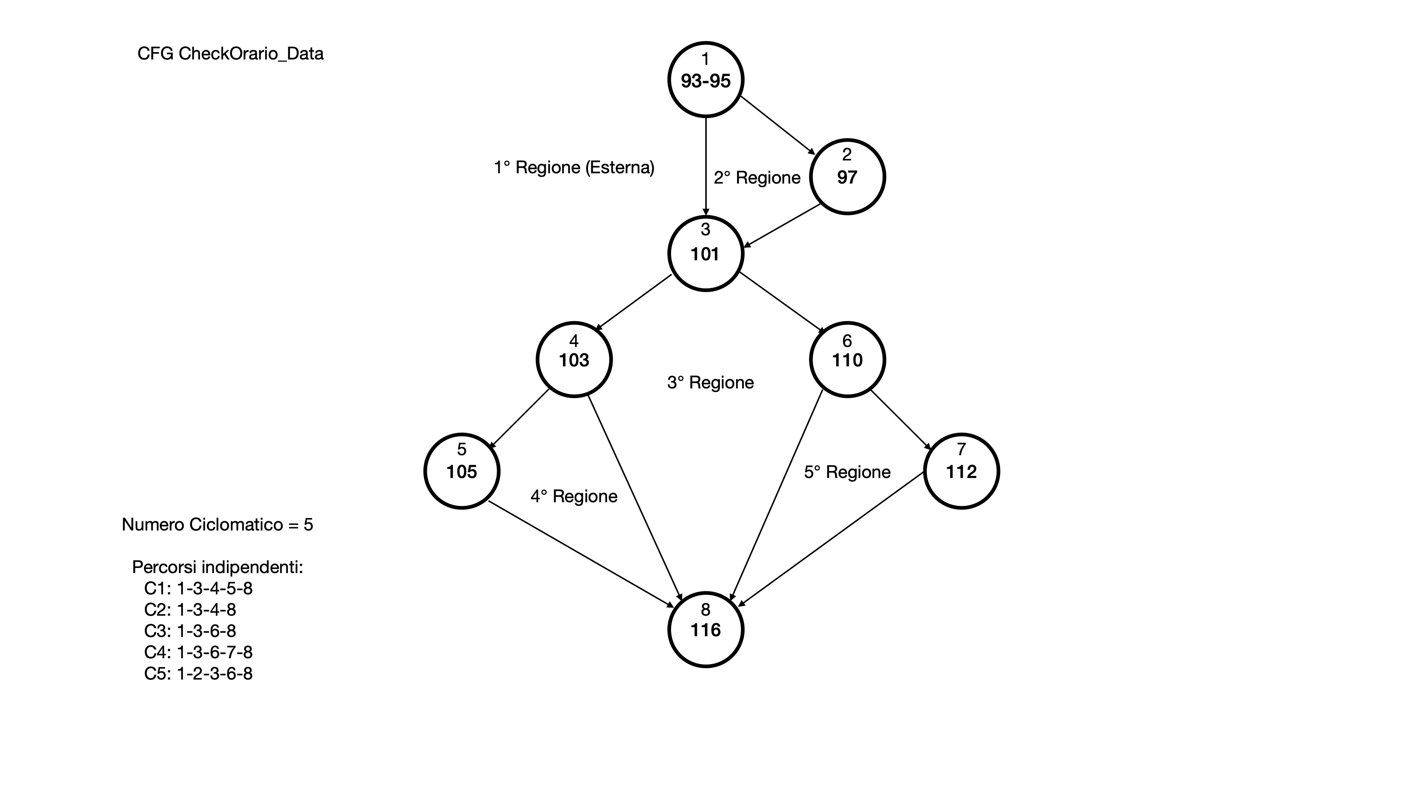

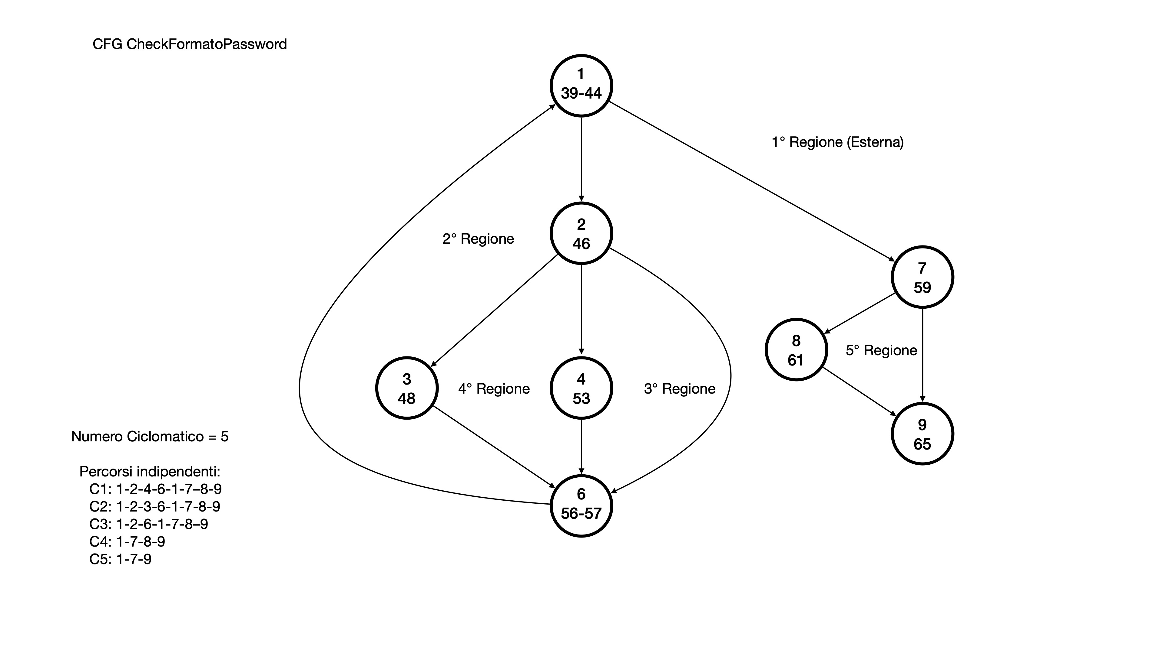

## 7.2.2Test di unità

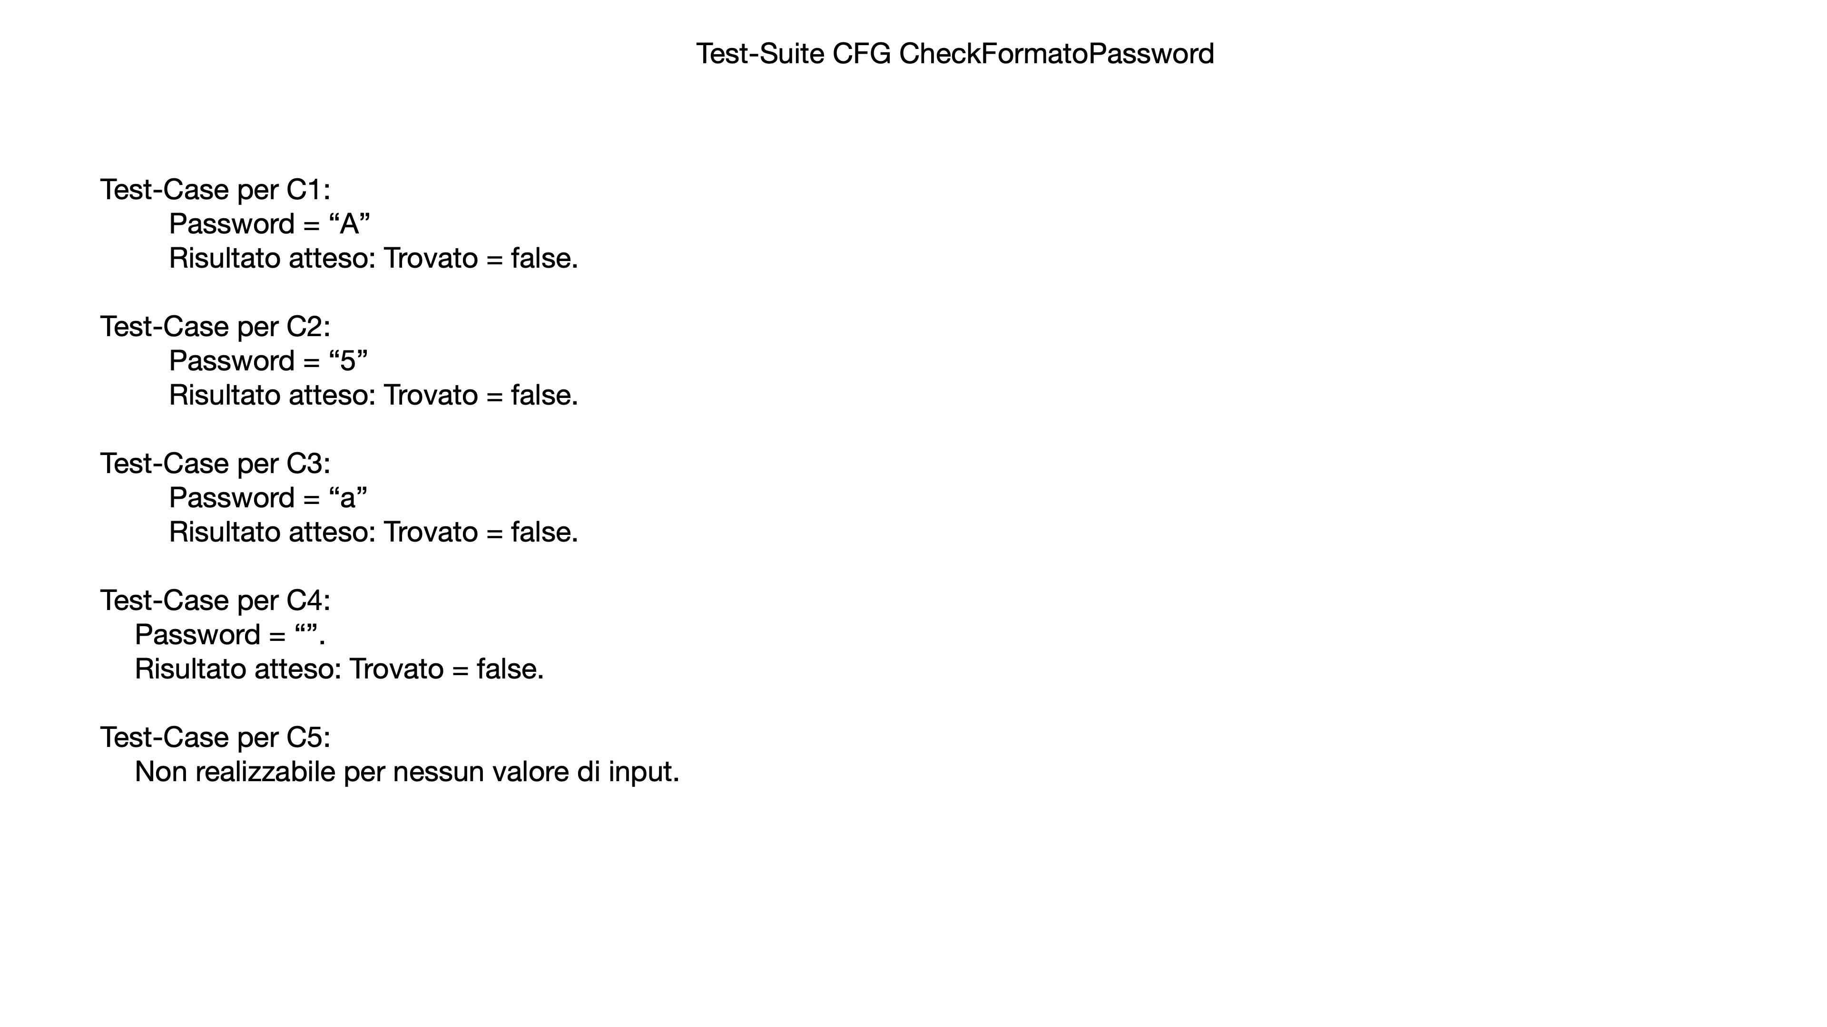

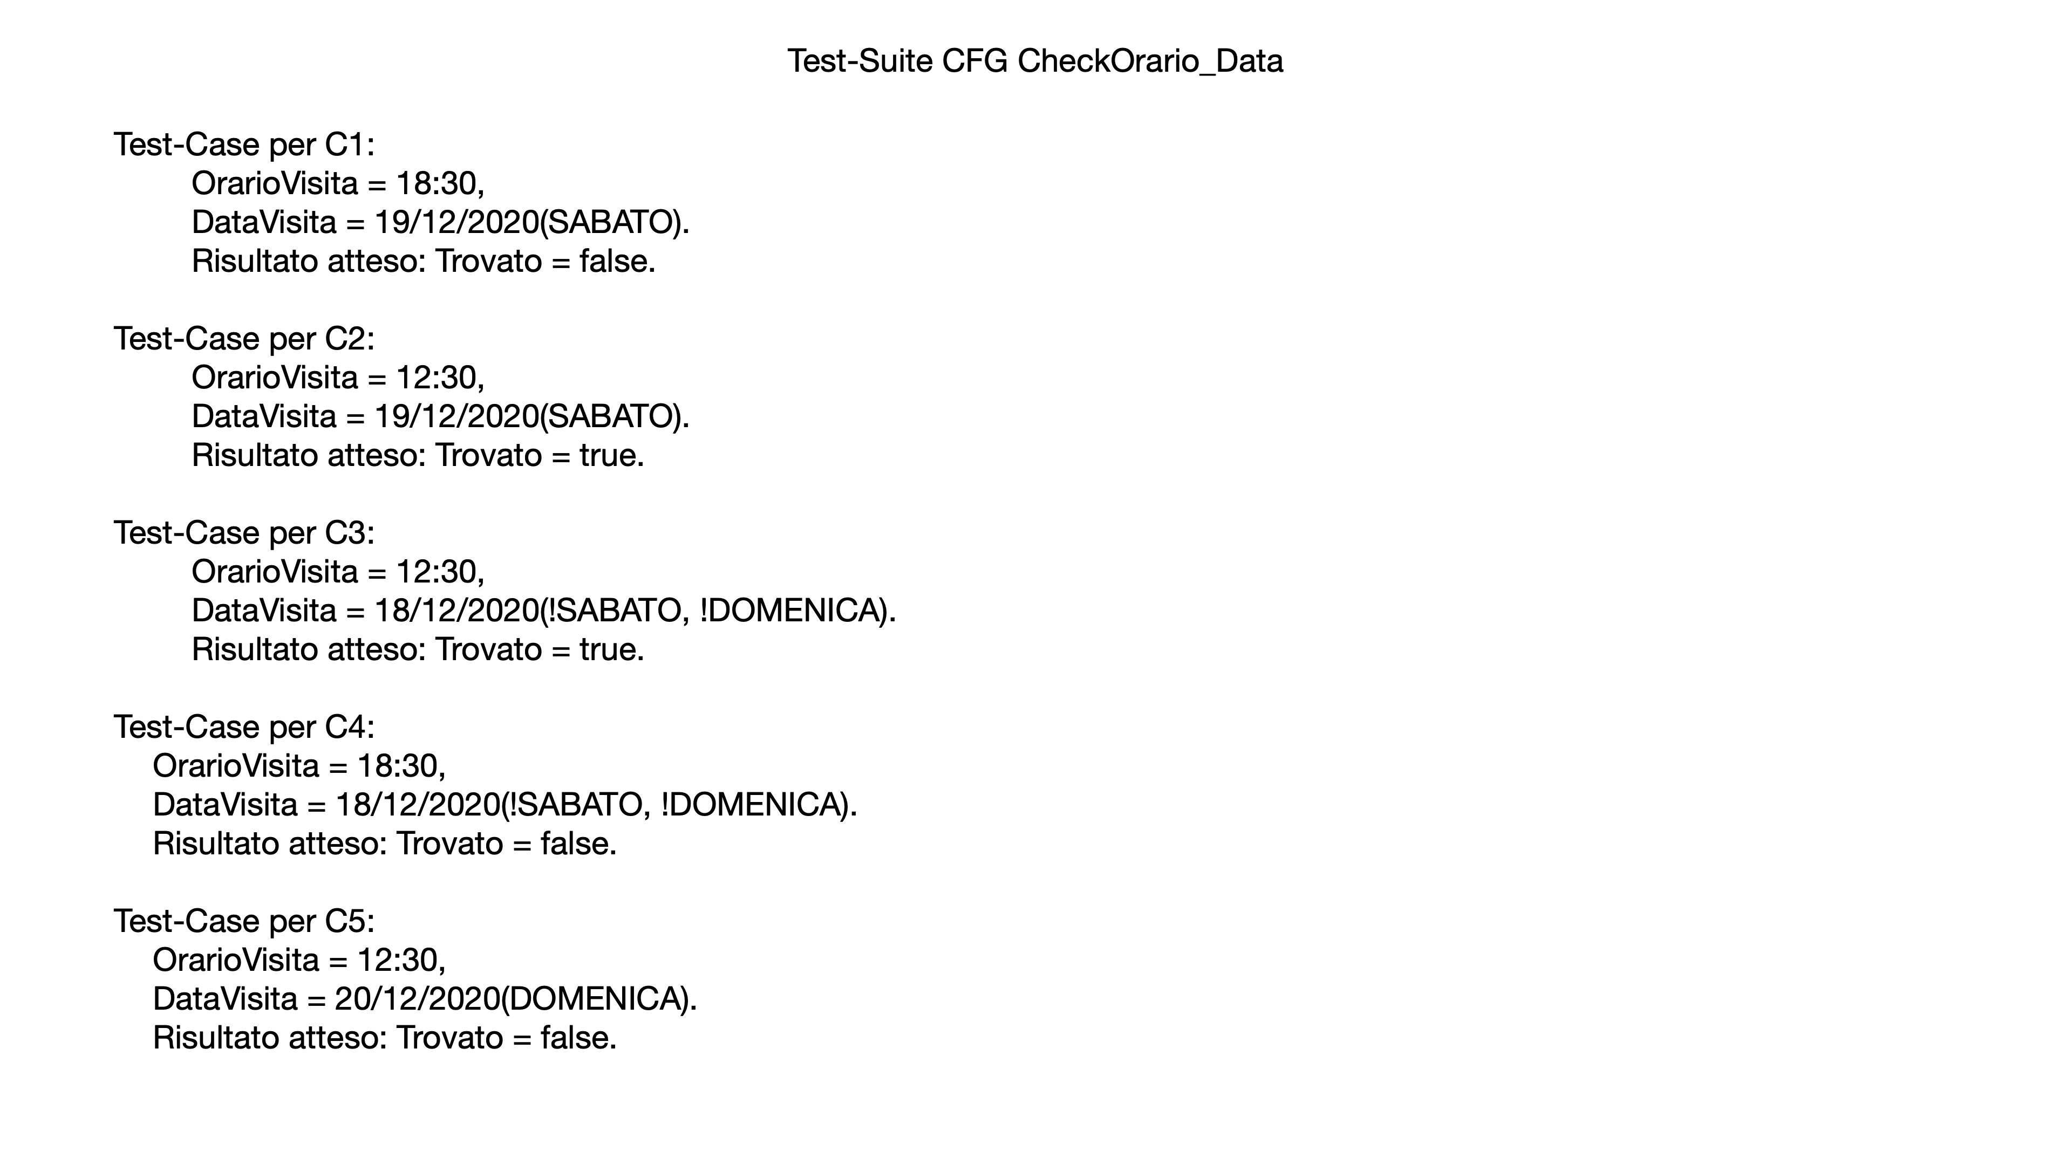

## Test di unità con JUnit

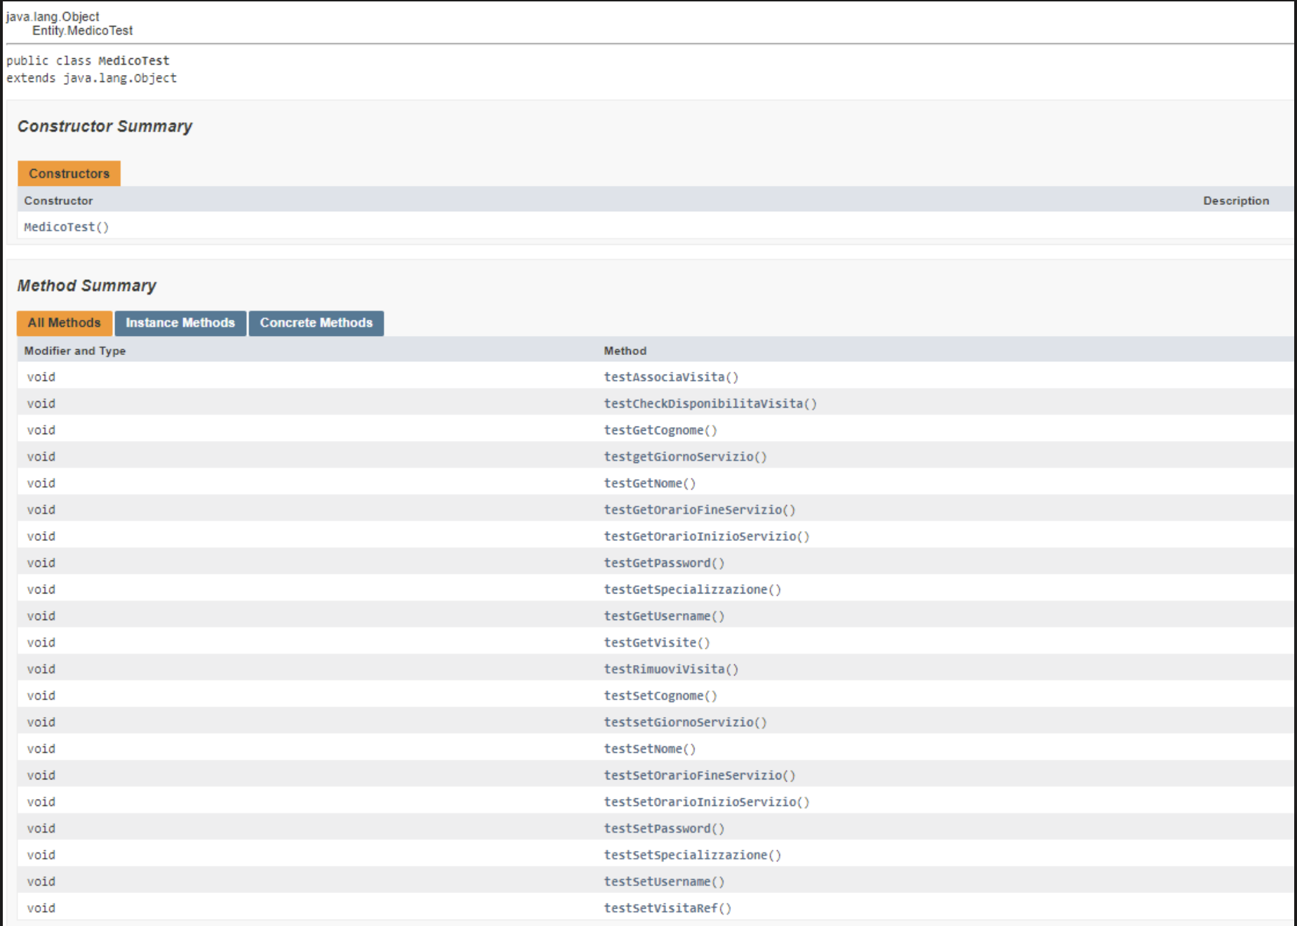

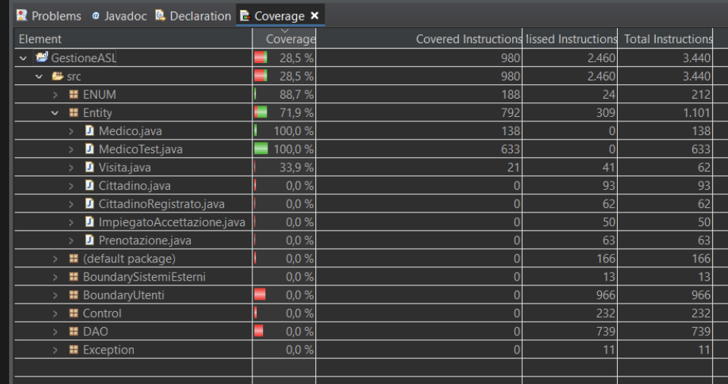

1. La descrizione della visita coincide con la specializzazione del medico che la effettuerà.